Муниципальное бюджетное дошкольное образовательное учреждение детский сад № 38 г. Коврова

«КОД ПРИРОДЫ: детская экспериментальная деятельность как средство познавательного развития детей дошкольного возраста»


Номинация: «Детская экспериментальная деятельность как средство познавательного развития детей дошкольного возраста»

Областной конкурс инновационных проектов и методических разработок «Пчелка – 2026»

Сведения об авторах
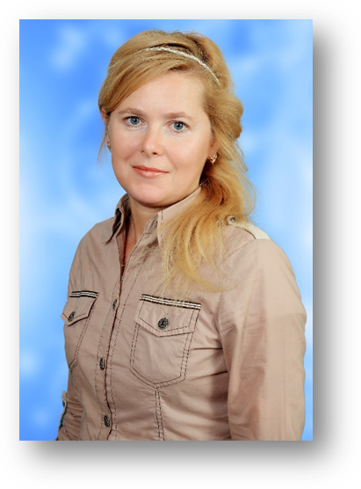 | Лукичева Ирина Николаевна  Образование: высшее педагогическое  Владимирский государственный педагогический университет им. П. И. Лебедева – Полянского  Должность: старший воспитатель  Педагогический стаж работы: 18 лет  Квалификационная категория: высшая
Зудина Елена Константиновна  Образование: высшее  ГБОУВО «Российская академия народного хозяйства и государственной службы при президенте Российской Федерации» г. Москва  Должность: заведующий  Общий стаж работы: 28 лет  Квалификационная категория: первая | 
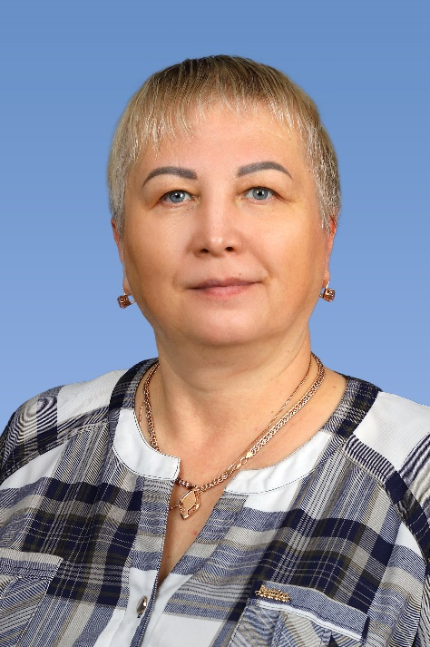 | Зотова Любовь Евгеньевна  Образование: высшее педагогическое  Ивановский государственный  университет  Должность: воспитатель  Педагогический стаж работы: 18 лет  Квалификационная категория:  высшая
Котляр Алена Владимировна  Образование: высшее  ГОУВПО  Омский государственный университет им. Ф.М. Достоевского  Должность: воспитатель  Педагогический стаж работы: 11 лет  Квалификационная категория: высшая | 
Баринова Екатерина Андреевна  Образование: среднее профессиональное педагогическое  Московская Национальная академия дополнительного профессионального образования  Должность: воспитатель  Педагогический стаж работы: 3 года  Квалификационная категория: первая | 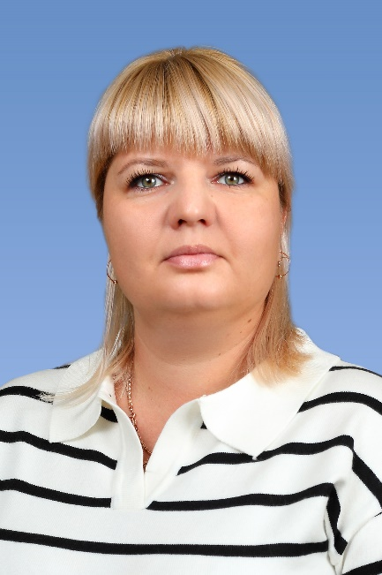
 | Жильникова Елена Витальевна  Образование: среднее профессиональное педагогическое  Тамбовский колледж социокультурных технологий  Должность: воспитатель  Педагогический стаж работы: 15 лет  Квалификационная категория: высшая
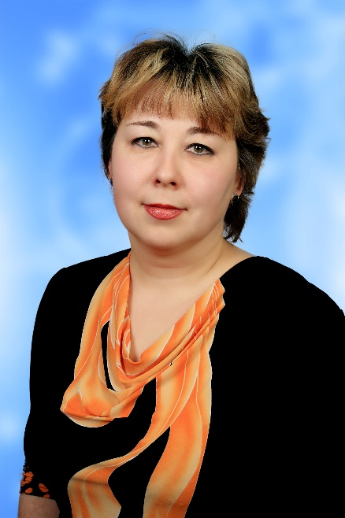 | Гостинчикова Татьяна Евгеньевна  Образование: педагогическое  Педагогический класс при СОШ №3 г. Коврова  Должность: воспитатель  Педагогический стаж работы: 35 лет  Квалификационная категория: высшая
Загурская Наталия Анисимовна  Образование: педагогическое  Орехово – Зуевское педагогическое училище  Должность: воспитатель  Педагогический стаж работы: 35 лет  Квалификационная категория: высшая | 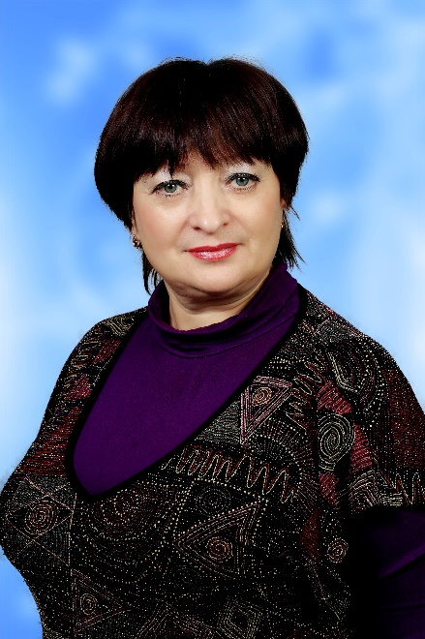
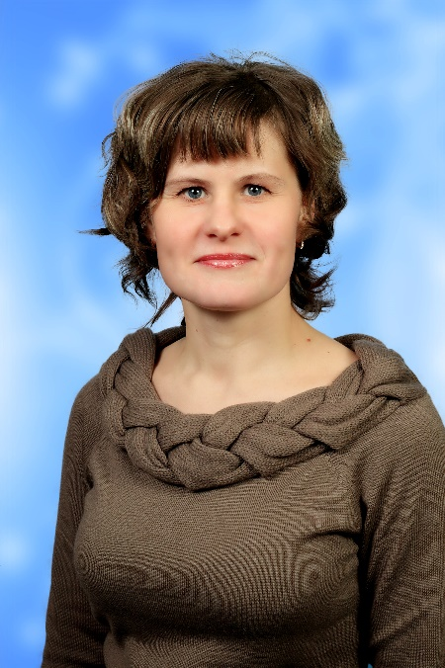 | Погрузова Елена Вячеславовна  Образование: высшее педагогическое  Владимирский государственный университет им. А.Г. и Н.Г. Столетовых  Должность: воспитатель  Педагогический стаж работы: 16 лет  Квалификационная категория: высшая
Русакова Наталья Станиславовна  Образование: высшее  педагогическое  Владимирский государственный университет им. А.Г. и Н.Г. Столетовых  Должность: воспитатель  Педагогический стаж работы: 12 лет  Квалификационная категория: высшая | 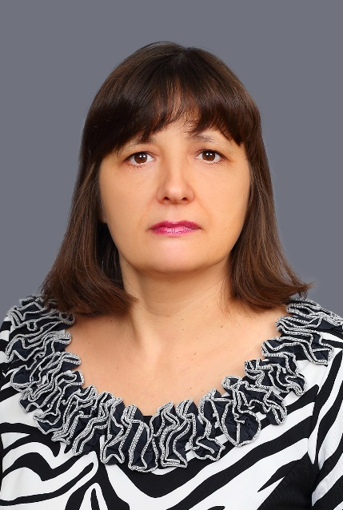
Симашова Галина Юрьевна  Образование: среднее профессиональное педагогическое  Кузнецкое педагогическое училище  Должность: воспитатель  Педагогический стаж работы: 45 лет  Квалификационная категория: высшая | 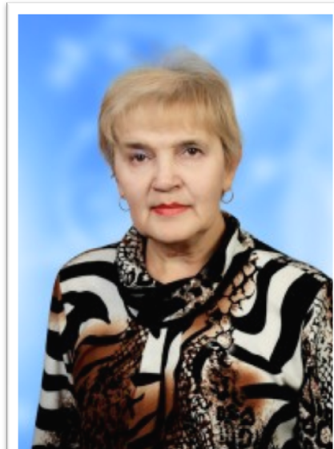
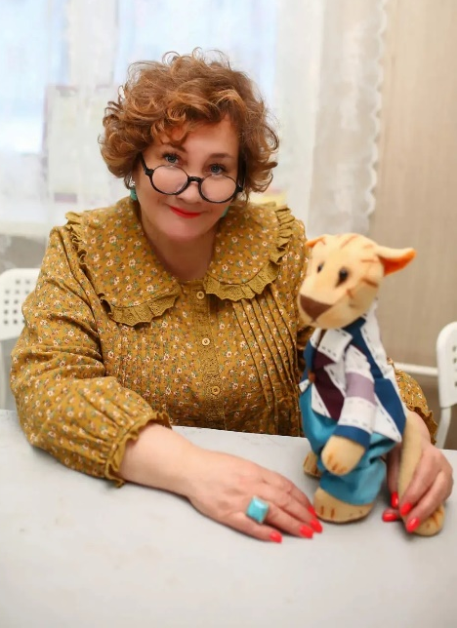 | Кашицына Наталья Юрьевна  Образование: высшее Владимирский государственный университет имени А. Г. и Н. Г. Столетовых, 2012  Должность: воспитатель  Педагогический стаж работы:20 лет  Квалификационная категория: высшая
Ванюшкина Наталья Васильевна  Образование: высшее педагогическое  Владимирский государственный  университет им. А.Г. и Н.Г.  Столетовых  Должность: воспитатель  Педагогический стаж работы: 7 лет  Квалификационная категория:  высшая | 
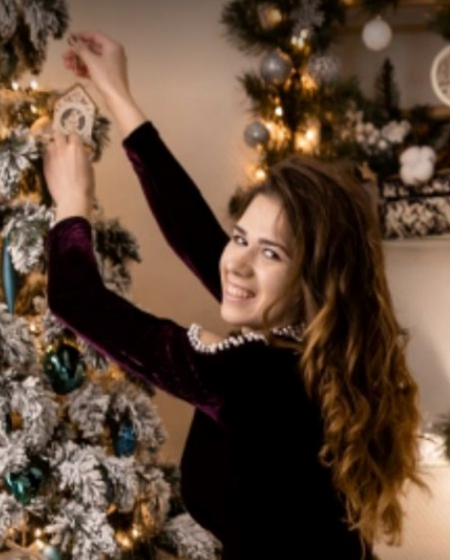 | Гордеевцева Нина Николаевна  Образование: среднее профессиональное педагогическое  Московская Национальная академия дополнительного профессионального образования, 2023  Должность: воспитатель  Педагогический стаж работы: 1 год
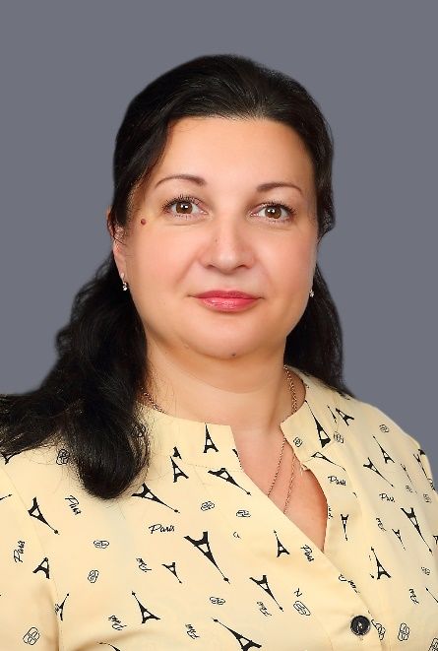 | Зайцева Мария Алексеевна  Образование: высшее педагогическое  Владимирский государственный университет им. А.Г. и Н.Г. Столетовых  Должность: воспитатель  Педагогический стаж работы: 15 лет  Квалификационная категория: высшая

ВИЗИТНАЯ КАРТОЧКА ДОУ

Наименование ДОУ | Муниципальное бюджетное дошкольное образовательное учреждение детский сад №38 «Золотая рыбка» общеразвивающего вида г. Ковров, Владимирская область
Адрес | 601914, Владимирская область, город Ковров, ул. 2-я Запольная, дом 6
Адрес электронной почты | e.k.zudina@yok33.ru
Учредитель | Управление образование администрации г. Ковров
Ф.И.О. руководителя | Зудина Елена Константиновна
Образовательные программы, реализуемые в ДОУ | Образовательная программа дошкольного образования МБДОУ №38 на основе Федеральной образовательной программы дошкольного образования
Количество воспитанников  на 01.01. 2026 г. | 204 воспитанника, 11 общеразвивающих групп
Ресурсное обеспечение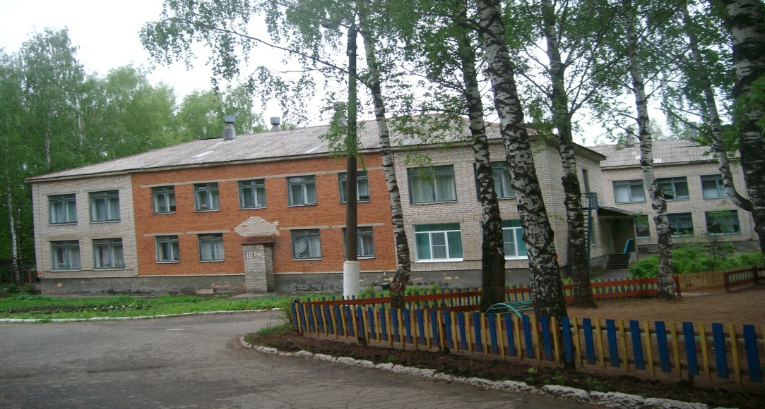 | Год открытия – 1968 г.  Количество игровых помещений – 11  Количество спальных комнат – 11  Количество прогулочных участков – 11  Количество дополнительных помещений:  - спортивный зал  - музыкальный зал  - кабинет учителя-логопеда  - кабинет заведующей  - кабинет заместителя заведующей по АХР  - музейная комната творческих работ «Детство с Ковровом»  - методический кабинет  - медицинский блок  - пищеблок, прачечная

СОДЕРЖАНИЕ
ВВЕДЕНИЕ | 10
ГЛАВА 1. ПСИХОЛОГО-ПЕДАГОГИЧЕСКИЕ АСПЕКТЫ ФОРМИРОВАНИЯ ПОЗНАВАТЕЛЬНО-ИССЛЕДОВАТЕЛЬСКОЙ ДЕЯТЕЛЬНОСТИ И ДЕТСКОГО ЭКСПЕРИМЕНТИРОВАНИЯ | 13
1.1. Общая характеристика понятия «экспериментирование» | 13
1.2. Методика проведения опытов и экспериментов | 14
1.3. Правила безопасности при проведении опытов и экспериментов | 20
ГЛАВА 2. МОНИТОРИНГ УЧАСТНИКОВ ОБРАЗОВАТЕЛЬНЫХ ОТНОШЕНИЙ ПО ПРОБЛЕМЕ ФОРМИРОВАНИЯ ПОЗНАВАТЕЛЬНОГО ИНТЕРЕСА У ДОШКОЛЬНИКОВ ПОСРЕДСТВОМ ИССЛЕДОВАТЕЛЬСКОЙ ДЕЯТЕЛЬНОСТИ И ЭКСПЕРИМЕНТИРОВАНИЯ В ПРОЦЕССЕ ОЗНАКОМЛЕНИЯ С ПРИРОДОЙ | 21
2.1. Задачи, содержание и планируемые результаты образовательной области «Познавательное развитие» раздела «Природа» в соответствии с ФОП ДО | 21
2.2. Мониторинг уровня овладения детьми экспериментальной деятельностью | 21
2.3. Анкетирование педагогов «Организация детского экспериментирования» | 30
2.4. Анкетирование родителей «Познавательное развитие детей дошкольного возраста» | 30
ГЛАВА 3. КОМПЛЕКС МЕРОПРИЯТИЙ МБДОУ №38, НАПРАВЛЕННЫХ НА ФОРМИРОВАНИЕ ПОЗНАВАТЕЛЬНОГО ИНТЕРЕСА У ДОШКОЛЬНИКОВ ПОСРЕДСТВОМ ИССЛЕДОВАТЕЛЬСКОЙ ДЕЯТЕЛЬНОСТИ И ЭКСПЕРИМЕНТИРОВАНИЯ В ПРОЦЕССЕ ОЗНАКОМЛЕНИЯ С ПРИРОДОЙ | 31
3.1. Организационно-педагогическая работа | 32
3.1.1. Семинар «Познавательное пространство ДОУ: естественно-научное направление» | 32
3.1.2. Тематический педсовет «Формирование познавательного интереса у дошкольников посредством исследовательской деятельности и экспериментирования в процессе ознакомления с природой» | 33
3.2. Организация развивающей предметно-пространственной среды | 34
3.3. Организация образовательной деятельности с детьми | 38
3.3.1. Ссылки на презентации проектной деятельности с воспитанниками 2-7 лет (из опыта работы) | 38
3.3.2. Открытые показы ООД по экспериментированию | 41
3.3.2.1. Ссылка на видео ООД во второй группе раннего возраста №2 комплексное занятие «Кто как говорит. Утенок» (воспитатель Гордеевцева Нина Николаевна) | 41
3.3.2.2. Ссылка на видео ООД в первой младшей группе №3 «Разноцветная вода» (воспитатель Русакова Наталья Станиславовна) | 42
3.3.2.3. Ссылка на видео ООД в первой младшей группе №4 «Путешествие водички» (воспитатель Зайцева Мария Алексеена) | 42
3.3.2.4. Ссылка на видео ООД во второй младшей группе №7 «Волшебница – вода» (воспитатели Баринова Екатерина Андреевна и Жильникова Елена Витальевна) | 42
3.3.2.5. Ссылка на видео ООД во второй младшей группе №8 «Домик для медвежонка» (воспитатель Зотова Любовь Евгеньевна) | 43
3.3.2.6. Ссылка на видео ООД в средней группе №10 «Посадка лука» (воспитатель Загурская Наталия Анисимовна) | 43
3.3.2.7. Ссылка на видео ООД в средней группе №11 «Опыты с воздухом» (воспитатель Кашицына Наталья Юрьевна) | 43
3.3.2.8. Ссылка на видео ООД в старшей группе №12 «Путешествие в мир камня» (воспитатели Гостинчикова Татьяна Евгеньевна, Погрузова Елена Вячеславовна) | 44
3.3.2.9. Ссылка на видео ООД в подготовительной к школе группе №5 «Загадочная вода» (воспитатель Котляр Алена Владимировна) | 44
3.3.2.10. Ссылка на видео ООД в подготовительной к школе группе №6 «Экспериментирование с водой и воздухом» (воспитатель Симашова Галина Юрьевна) | 44
3.3.3. Ведение рабочих тетрадей по экологии в рамках реализации программы «Добро пожаловать в экологию» О.А. Воронкевич для воспитанников 3-7 лет. | 45
3.3.4. Буктрейлер как средство развития познавательной активности дошкольников | 46
3.3.5. Техническая сказка экологической направленности | 46
3.3.6 Культурные практики, направленные на поддержание познавательного интереса | 47
3.4. Организация активного взаимодействия с семьями воспитанников | 48
3.4.1. Фестиваль «Увлекательные опыты для всей семьи» | 48
3.4.2 Родительский маркет «Экспериментируем вместе» | 51
ЗАКЛЮЧЕНИЕ | 53
СПИСОК ЛИТЕРАТУРЫ | 55

ВВЕДЕНИЕ

«Детское экспериментирование претендует на роль ведущей деятельности в период дошкольного развития ребенка».
Академик Н. Н. Поддьяков
Методическая разработка по теме «Код природы. Детская экспериментальная деятельность как средство познавательного развития детей дошкольного возраста» направлена на формирование познавательного интереса у дошкольников посредством исследовательской деятельности и экспериментирования в процессе ознакомления с природой.
В настоящее время перед педагогами стоит задача воспитать не только творческого, всесторонне развитого человека, но и хорошо ориентирующегося в постоянно меняющейся действительности, готового осваивать принципиально новые области и виды деятельности.
В связи с этим особое место занимает проблема изучения и развития познавательного интереса дошкольников.

Одной из фундаментальных потребностей, лежащих в основе познавательного развития детей дошкольного возраста, является потребность в новых впечатлениях, новых знаниях, которые являются мощным стимулом психической деятельности на протяжении всей жизни человека.
Потребность ребенка в новых впечатлениях лежит в основе возникновения и развития поисковой деятельности, направленной на познание окружающего мира. Чем разнообразнее и интенсивнее поисковая деятельность, тем больше новой информации получает ребенок, тем быстрее и полноценнее идет его развитие. Новые впечатления не только вызывают все новые и новые положительные эмоции, но и развивают любознательность, которая является основой для возникновения познавательных интересов дошкольников.
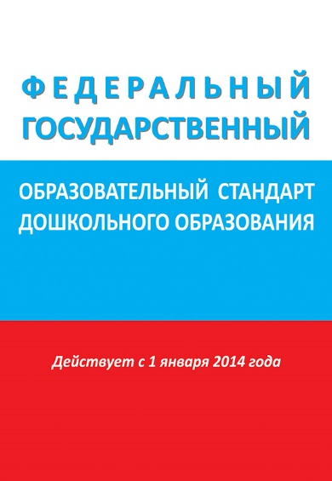
В Федеральном государственном образовательном стандарте дошкольного образования познавательное развитие рассматривается как одна из образовательных областей, направленных «на развитие интересов детей, любознательности и познавательной мотивации» (п. 2.6 ФГОС ДО).
Одним из принципов Федеральной программы дошкольного образования, установленных ФГОС ДО, также является формирование познавательных интересов и познавательных действий ребенка в различных видах деятельности (ФОП ДО п.1.1), в том числе посредством познавательно-исследовательской деятельности и экспериментирования.
Актуальность данного направления развития дошкольников отражается и в планируемых результатах освоения ФОП ДО к концу дошкольного возраста (ФОП ДО п.1.2):
- «ребенок проявляет любознательность, активно задает вопросы взрослым и
сверстникам; интересуется субъективно новым и неизвестным в окружающем мире; способен самостоятельно придумывать объяснения явлениям природы и поступкам людей; склонен наблюдать, экспериментировать; строить смысловую картину окружающей реальности, использует основные культурные способы деятельности».
Проблеме познавательного интереса, вопросам его формирования и развития посвящено значительное количество исследований. Во многих работах развитие познавательного интереса связывается с наблюдательностью, активностью, вниманием, любознательностью, то есть интерес предстает как синтез сложных личностных процессов (JI. И. Божович, В. Г. Леонтьев, А. А. Люблинская, М. И. Махмутов, Н. Г. Морозова, Н. К. Постникова и др.).
Современные исследователи отмечают большое значение деятельности экспериментирования для развития у детей дошкольного возраста как умственных способностей, так и социально-личностной сферы (Н. Н. Поддьяков, А. Н. Поддьяков, Л. А. Венгер, О. М. Дьяченко, И. С. Фрейдкин и др.).
Ввел понятие «детское экспериментирование» Н.Н. Поддьяков, которое является ведущим функциональным механизмом стимулирования творчества ребенка.
В последние годы в системе дошкольного образования формируется эффективный метод познания закономерностей и явлений окружающего мира — метод экспериментирования. В образовательном процессе дошкольного учреждения детское экспериментирование является тем методом обучения, который позволяет ребенку моделировать в своем сознании картину мира, основанную на собственных наблюдениях, опытах, установлении взаимозависимостей, закономерностей. Экспериментальная работа вызывает у ребенка интерес к исследованию природы, предметов, социальных явлений, развивает мыслительные операции (анализ, синтез, классификацию, обобщение), стимулирует познавательную активность и любознательность, активизирует восприятие учебного материала.
Вопросы познавательной деятельности детей в воспитательно-образовательном процессе и в современной педагогике являются актуальными, поскольку есть необходимость совершенствования педагогического процесса в дошкольных учреждениях. Таким образом, перед педагогами нашего детского сада встала необходимость активизации и систематизации работы по данному направлению.
Цель методической разработки: теоретически обосновать и описать систему мероприятий, направленных на формирование познавательного интереса у дошкольников посредством исследовательской деятельности и экспериментирования в процессе ознакомления с природой.
Практическая значимость: комплекс мероприятий, направленных на формирование познавательного интереса у дошкольников посредством детского экспериментирования в процессе ознакомления с природой может быть использован воспитателями и методистами ДОУ в практике воспитания и обучения.

ГЛАВА 1. ПСИХОЛОГО-ПЕДАГОГИЧЕСКИЕ АСПЕКТЫ ФОРМИРОВАНИЯ ПОЗНАВАТЕЛЬНО-ИССЛЕДОВАТЕЛЬСКОЙ ДЕЯТЕЛЬНОСТИ И ДЕТСКОГО ЭКСПЕРИМЕНТИРОВАНИЯ

1.1. Общая характеристика понятия «экспериментирование»

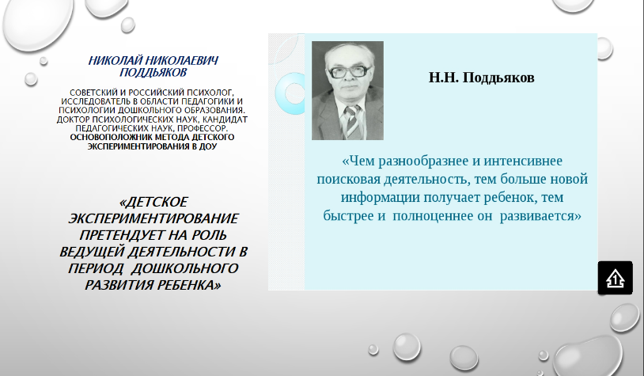
На протяжении всего дошкольного детства наряду с игровой деятельностью огромное значение в развитии ребенка приобретает познавательная деятельность.
В 1990-е годы в ходе исследовательской работы Н. Н. Поддьяков пришел к выводу, что ведущим видом деятельности дошкольников является экспериментирование, поскольку у детей этого возраста очень сильно выражена реакция на новизну. Они обладают действенным специфическим мышлением, знакомятся с определенными предметами, их свойствами, а полученные сведения заносят в свой «банк» памяти.
К сожалению, взрослые очень часто не понимают детей и расценивают их исследовательскую деятельность как бесцельную. Ребенок же занимается именно познанием мира через экспериментирование. Природа поставила перед ним задачу: изучить и запомнить свойства всех объектов без какой бы то ни было избирательности, без деления их на нужные и ненужные, полезные и бесполезные. Моделировать приобретенный опыт дети будут позже, в игре.
Практическое экспериментирование и исследовательские действия направлены на постижение всего многообразия окружающего мира посредством реальных опытов с реальными предметами и их свойствами. Благодаря практическому экспериментированию дети могут определять плавучесть предметов, свойства воды и луча света, свойства магнита и пр.
Умственное экспериментирование, в отличие от практической формы, осуществляется только в мысленном плане (в уме). Умственные исследования осуществляются с помощью поисков ответов на поставленные вопросы, разбора и решения проблемных ситуаций.
Социальное экспериментирование актуализируется в старшем дошкольном возрасте. Своеобразным объектом изучения и эксперимента становятся отношения ребенка со своим социальным окружением: сверстниками, другими детьми (более младшими или более старшими), детьми противоположного пола, со взрослыми (педагогами и близкими).
Н. Н. Поддьяков доказывал, что именно экспериментирование является ведущим видом деятельности у детей-дошкольников: «Фундаментальный факт заключается именно в том, что деятельность экспериментирования пронизывает все сферы детской жизни, все детские деятельности, в том числе и игровую. Последняя возникает значительно позже деятельности экспериментирования».
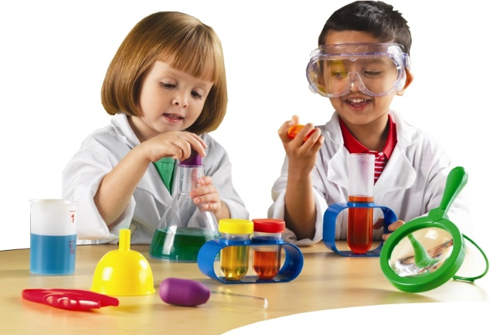
Основная особенность детского экспериментирования заключается в том, что ребенок познает объект в ходе практической деятельности с ним. Осуществляемые ребенком практические действия выполняют познавательную, ориентировочно-исследовательскую функцию, создавая условия, в которых раскрывается содержание данного объекта.
Таким образом, экспериментирование как специально организованная деятельность способствует становлению целостной картины мира ребенка дошкольного возраста и основ культурного познания окружающего мира.

1.2. Методика проведения опытов и экспериментов
Опыт — это наблюдение, которое проводится в специально организованных условиях. Он способствует формированию у детей познавательного интереса к природе, развивает наблюдательность, мыслительную деятельность. Опыты имеют большое значение для установления причинно-следственных связей, раскрывают причину наблюдаемого явления, подводят к суждениям и умозаключениям.
Цели экспериментальной деятельности
- Развитие познавательной активности дошкольников в процессе детского экспериментирования.
- Создание условий для формирования основного целостного мировидения ребенка старшего дошкольного возраста средствами элементарного экспериментирования.
- Развитие познавательного интереса детей, наблюдательности, умения сравнивать, анализировать, обобщать, устанавливать причинно-следственную зависимость, делать выводы.
Задачи представлены в таблице 1

Обучающие задачи | Развивающие задачи | Воспитательные задачи
- Расширять представление детей о физических свойствах окружающего мира.  - Знакомить детей с различными свойствами веществ (твердость, мягкость, сыпучесть, вязкость, плавучесть, растворимость).  - Развивать представления детей об основных физических явлениях.  - Развивать представления детей о некоторых факторах среды (свет, температура воздуха и ее изменчивость; переход воды в различные состояния — жидкое, твердое, газообразное, их отличие друг от друга; давление и сила воздуха; состав, влажность, сухость почвы). | - Расширять представление детей об использовании человеком факторов природной среды (солнце, земля, воздух, вода) для удовлетворения своих потребностей.  - Расширять представление детей о значимости воды и воздуха в жизни человека.  - Знакомить детей со свойствами почвы и входящих в ее состав песка и глины. | - Формировать у детей опыт выполнения правил техники безопасности при проведении физических экспериментов.  - Развивать эмоционально-ценностное отношение детей к окружающему миру.

Эксперименты классифицируются по разным принципам, представленным в таблице 2.
Наименование | Описание
По характеру объектов, используемых в эксперименте: | опыты с растениями, с животными, с объектами неживой природы, а также опыты, объектом которых является человек
По месту проведения опытов: | в групповой комнате, н участке, в лесу и т. п.
По количеству детей: | индивидуальные, групповые, коллективные
По причине проведения: | случайные, запланированные, поставленные в ответ на вопрос ребенка
По характеру включения в педагогический процесс: | эпизодические (проводимые от случая к случаю) и систематически
По продолжительности: | кратковременные (5—15 мину и длительные (свыше 15 минут)
По количеству наблюдений за одним и тем же объектом: | однократные, многократные или циклические
По месту в цикле: | первичные, повторные, заключительные и итоговые
По характеру мыслительных операций: | констатирующие (позволяющие увидеть какое-то одно состояние объекта или одно явление вне связи с другими объектами и явлениями), сравнительные (позволяющие увидеть динамику процесса или отметить изменения в состоянии объекта), обобщающие (эксперименты, в которых прослеживаются общие закономерности процесса, изучаемого ранее по отдельным этапам)
По характеру познавательной активности детей: | иллюстративные (детям все известно, и эксперимент только подтверждает знакомые факты), поисковые (дети не знают заранее, каков будет результат), решение экспериментальных задач
По способу применения в аудитории: | демонстрационные, фронтальные, индивидуальные

Опыт всегда строится на основе имеющихся представлений, которые дети получили в процессе наблюдений и труда. В детском саду проводятся в основном опыты с предметами неживой природы, иногда с растениями, причем во время опытов недопустимо нанесение ущерба растениям.
Подготовка к проведению запланированных наблюдений и экспериментов начинается с определения текущих дидактических задач. Затем педагог выбирает объект, с которым знакомится заранее — и на практике, и по литературе. Одновременно осваивает технику экспериментирования, если она незнакома педагогу. Предлагая детям поставить опыт, педагог сообщает им цель или задачу таким образом, чтобы дети сами определили, что им нужно сделать. Дается время на обдумывание, затем педагог привлекает детей к обсуждению методики и хода эксперимента.
В процессе работы необходимо поощрять детей, ищущих собственные способы решения задачи, варьирующих ход эксперимента и экспериментальные действия. В то же время нужно не выпускать из поля зрения тех, кто работает медленно, по какой-то причине отстает и теряет основную мысль. Заключительным этапом эксперимента является подведение итогов и формулирование выводов. Выводы можно делать в словесной форме, а можно использовать графическое фиксирование результатов, т. е. оформлять в рисунках, схемах.
Решение задач можно осуществлять в двух вариантах:
- дети проводят эксперимент, не зная его результата, и таким
образом приобретают новые знания;
- дети вначале предсказывают вариант, а затем проверяют, правильно ли они мыслили.
Экспериментальная деятельность с детьми организовывается по 4 основным и взаимосвязанным направлениям:
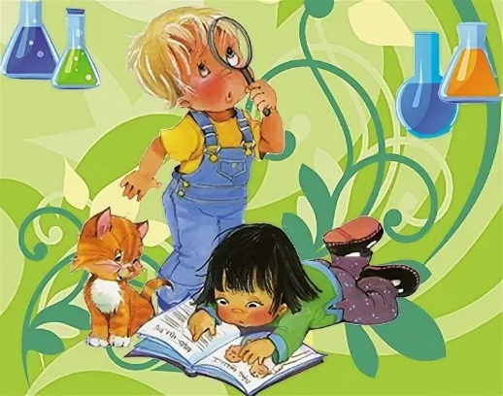
- «Живая природа» (растения как живые организмы).
- «Неживая природа» (воздух, вода, почва и др.).
- «Физические явления» (свет, звук, магнетизм, превращение твердых тел в жидкие, жидких — в газообразные и наоборот и др.).
- «Рукотворный мир» (материалы и их свойства).
Детское экспериментирование имеет свои особенности. Учитывая специфичность и сложность такой формы работы, как эксперимент, необходимо создавать следующие условия для экспериментирования:
- учитывать то, что дошкольникам трудно работать без речевого сопровождения, создавать условия для свободного выбора детьми деятельности, участников совместной деятельности; создавать условия для принятия детьми решений, выражения своих чувств и мыслей;
- учитывать индивидуальные различия, имеющиеся у детей;
- не следует чрезмерно увлекаться фиксированием результатов экспериментов;
- необходимо учитывать право ребенка на ошибку и применять адекватные способы вовлечения детей в работу, особенно тех, у которых еще не сформировались навыки;
- в любом возрасте роль педагога остается ведущей, без него эксперименты превращаются в бесцельное манипулирование предметами, не завершенное выводами и не имеющее познавательной ценности;
- педагог должен вести себя так, чтобы детям казалось, что они работают самостоятельно;
- в работе с детьми надо стараться не проводить четкой границы между обыденной жизнью и активным познанием, потому что эксперименты — это не самоцель, а способ ознакомления с миром, в котором они будут жить.
Экспериментально-исследовательская деятельность в дошкольном учреждении может осуществляться в разных формах:
- познавательное занятие или часть занятия;
- совместная исследовательская деятельность (опыты, эксперименты);
- наблюдение, труд в уголке и на участке;
- совместная деятельность взрослого с детьми по преобразованию рукотворного мира (художественно-продуктивная деятельность);
- развлечения.
Структура эксперимента
В каждом эксперименте можно выделить последовательность сменяющих друг друга этапов:
- Осознание того, что хочешь узнать.
- Формулирование задачи исследования.
- Продумывание методики эксперимента.
- Выслушивание инструкций и критических замечаний.
- Прогнозирование результатов.
- Выполнение работы.
- Соблюдение правил безопасности.
- Наблюдение результатов.
- Фиксирование результатов.
- Анализ полученных данных.
- Словесный отчет об увиденном.
- Формулирование выводов.
Для поддержания интереса к познавательному экспериментированию можно использовать: реальные события: яркие природные явления и общественные события; события, специально смоделированные воспитателем: внесение в группу предметов с необычным эффектом или назначением, ранее неизвестных детям, вызывающих неподдельный интерес и исследовательскую активность («Что это такое? Что с этим делать? Как это действует?»). Такими предметами могут быть магнит, коллекция минералов, иллюстрации-вырезки на определенную тему; воображаемые события, происходящие в художественном произведении, которое воспитатель читает или напоминает детям (например, полет на воздушном шаре персонажей книги Н. Носова «Приключения Незнайки и его друзей»); стимулом к исследованию могут быть события, происходящие в жизни группы, заражающие большую часть детей и приводящие к возникновению довольно устойчивых интересов (например, кто-то принес свою коллекцию, и все вслед за ним увлеклись динозаврами, марками, сбором красивых камней и т. п.); организация совместных с детьми опытов и исследований в повседневной жизни. Организация детского экспериментирования и исследований в процессе наблюдений за живыми и неживыми объектами, явлениями природы.

1.3. ПРАВИЛА БЕЗОПАСНОСТИ ПРИ ПРОВЕДЕНИИ ОПЫТОВ И ЭКСПЕРИМЕНТОВ
При проведении экспериментально-исследовательской деятельности не следует пренебрегать правилами безопасности. При организации деятельности с детьми нужно учитывать следующее.
- Воспитанников необходимо обучать постановке опытов; чем чаще использует педагог в своей работе метод экспериментирования, тем ниже вероятность чрезвычайных происшествий.
- Работа с детьми строится по принципу «от простого к сложному»: педагог должен знать на каждом этапе об уровне умений воспитанников.
- Все незнакомые процедуры осваиваются в следующей последовательности:
- действие показывает педагог;
- действие повторяет или показывает кто-либо из детей, причем тот, кто заведомо совершит его неверно: это даст возможность сконцентрировать внимание на типичной ошибке;
- иногда ошибку сознательно совершает сам педагог: с помощью такого методического приема он дает возможность детям сконцентрировать внимание на ошибке, вероятность которой очень велика;
- действие повторяет ребенок, который не допустит ошибки;
- действие осуществляют все вместе в медленном темпе, чтобы педагог имел возможность проконтролировать работу каждого ребенка;
- действие стало знакомым, и дети совершают его в обычном темпе.
- Педагог должен хорошо изучить индивидуальные особенности детей и уметь прогнозировать их поведение в той или иной ситуации, заранее предвидя нежелательные реакции и поведение.
- Для обеспечения быстрого пресечения нежелательных действий имеет смысл выработать у детей условный рефлекс на какую-либо короткую команду, например, на сигнал «Стоп!». Выработка рефлекса осуществляется вне экспериментальной деятельности и обычно проводится в форме игры, когда дети, услышав команду, замирают и прекращают свои действия, а внимание устремляют на педагога. Этот сигнал должен применяться при экстремальных ситуациях.
- Для успешного руководства экспериментально-исследовательской деятельностью детей взрослый должен уметь видеть весь коллектив и распределять внимание между отдельными воспитанниками, а также хорошо владеть фактическим материалом и методикой проведения каждого опыта.
- Экспериментальная деятельность должна проводиться в спокойной обстановке.

ГЛАВА 2. МОНИТОРИНГ УЧАСТНИКОВ ОБРАЗОВАТЕЛЬНЫХ ОТНОШЕНИЙ ПО ПРОБЛЕМЕ ФОРМИРОВАНИЯ ПОЗНАВАТЕЛЬНОГО ИНТЕРЕСА У ДОШКОЛЬНИКОВ ПОСРЕДСТВОМ ИССЛЕДОВАТЕЛЬСКОЙ ДЕЯТЕЛЬНОСТИ И ЭКСПЕРИМЕНТИРОВАНИЯ В ПРОЦЕССЕ ОЗНАКОМЛЕНИЯ С ПРИРОДОЙ.
2.1. Задачи, содержание и планируемые результаты образовательной области «Познавательное развитие» раздела «Природа» в соответствии с ФОП ДО

Проектировочная работа педагогов нашего ДОУ началась с изучения и анализа задач, содержания образования и планируемых результатов по образовательной области «Познавательное развитие» раздела «Природа» в соответствии с ФОП ДО, представленных в таблице 3 по ссылке:
https://t378498.dou.obrazovanie33.ru/sotrudnikam/metodicheskaya-kopilka/88528-zadachi-soderzhanie-i-planiruemye-rezultaty-obrazovatelnoy-oblasti-poznavatelnoe-razvitie-razdela-pr/
2.2. Мониторинг уровня овладения детьми экспериментальной деятельностью
Для изучения сформированности познавательной активности детей старшего дошкольного возраста в литературе представлена следующая модель мониторинга, представленная в таблице 4.
Ссылка на источник: Развитие познавательной активности детей дошкольного возраста в экспериментальной деятельности. Парциальная программа «Любознайка» (3—7 лет) / авт. – сост.: Г.П. Тугушева, А.Е. Чистякова. - СПб. ООО «ИЗДАТЕЛЬСТВО «ДЕТСТВО – ПРЕСС», 2018. -64 с.
Направление | Цель | Форма проведения (методика)
1. Изучение особенностей деятельности экспериментирования | 1.1. Исследование предпочитаемой деятельности, выявление места детского экспериментирования в предпочтениях детей | 1.1. «Выбор деятельности» (автор JI. Н. Прохорова)
1. Изучение особенностей деятельности экспериментирования | 1.2. Исследование предпочитаемых детьми материалов в процессе экспериментирования, выявление степени устойчивости интересов ребенка | 1.2. «Маленький исследователь» (автор JI. Н. Прохорова)
1. Изучение особенностей деятельности экспериментирования | 1.3. Выявление уровней овладения экспериментальной деятельностью детей в процессе наблюдения за их самостоятельной деятельностью | 1.3. Критерии оценки уровня овладения экспериментальной деятельностью:  - отношение к экспериментальной деятельности (интерес, активность, самостоятельность);  - целеполагание и прогнозирование;  - планирование;  - реализация;  - рефлексия (автор JI. Н. Прохорова)
2. Изучение проявления дошкольниками познавательного интереса | 2.1. Определить детские предпочтения деятельностей и материалов в группе | Наблюдение за детьми в группе
 | 2.2. Выявление напряженности познавательной потребности | «Таинственное письмо» (автор А. М. Прихожан)
 | 2.3. Выявление наличия, силы и устойчивости познавательной потребности | Анкета «Познавательная потребность дошкольника» (автор В. С. Юркевич, модификация и адаптация применительно к дошкольному возрасту Э. А. Барановой)
3. Оценка влияния семьи, педагогов и условий, созданных в группе, для развития детского экспериментирования | 3.1. Определить значимость семьи, педагогов и специально созданной развивающей среды в развитии познавательных интересов детей | Анкета для родителей.  Анкета для педагогов.  Анализ предметной среды в группе

В своей методической разработке мы представляем некоторые направления представленного мониторинга, проведенного в рамках тематического контроля «Состояние образовательной деятельности в ДОУ по формированию познавательного интереса у дошкольников посредством исследовательской деятельности и экспериментирования в процессе ознакомления с природой» с 17.11.2025 по 28.11.2025 года:
1. Уровень развития детей дошкольного возраста по образовательной области «Познавательное развитие. Природа» в соответствии с ФОП ДО.
2. Анализ уровня овладения детьми экспериментальной деятельностью. Методика «Выбор деятельности» Л.Н. Прохоровой.
3. Анкетирование педагогов «Организация детского экспериментирования».
4. Анкетирование родителей «Познавательное развитие детей дошкольного возраста».
Уровень развития детей дошкольного возраста по образовательной области «Познавательное развитие. Природа»
Цель: выявить уровень развития детей дошкольного возраста по образовательной области «Познавательное развитие. Природа»
Методика проведения: критериальное наблюдение (167 воспитанников 2-7 лет)
Источник: Карта диагностики педагогического процесса (образовательная область «Познавательное развитие. Природа»). Автор – составитель Верещагина Н.В., СПб.: «ИЗДАТЕЛЬСТВО «ДЕТСТВО – ПРЕСС», 2025.). Федеральная образовательная программа дошкольного образования. -М.: ТЦ Сфера, 2023. - 208 с.
Результаты критериального наблюдения по образовательной области «Познавательное развитие. Природа» в соответствии с возрастом детей дошкольного возраста представлены в таблице 5
Критерии 2-3 лет
Группа № | Представления о домашних животных и их детенышах | Представления о диких животных и их детенышах | Представления о растениях ближайшего окружения (деревья, овощи, фрукты) | Проявляет интерес к объектам неживой природы (солнце, небо, облака, песок, вода) | Проявляет интерес к некоторым явлениям природы (снег, дождь, ветер) | Начинает проявлять с помощью педагога бережное отношение к животным и растениям | Итоговый показатель
группа №3 (средний показатель по группе) – 20 человек | 2,9 | 2,7 | 2,9 | 3,0 | 3,0 | 3,4 | 3,1

Критерии 2-3 лет
Группа № | Представления о домашних животных и их детенышах | Представления о диких животных и их детенышах | Представления о растениях ближайшего окружения (деревья, овощи, фрукты) | Проявляет интерес к объектам неживой природы (солнце, небо, облака, песок, вода) | Проявляет интерес к некоторым явлениям природы (снег, дождь, ветер) | Начинает проявлять с помощью педагога бережное отношение к животным и растениям | Итоговый показатель
группа №4 (средний показатель по группе) – 17 человек | 2,3 | 1,9 | 2,6 | 2,7 | 2,6 | 2,6 | 2,5

Критерии 3-4 лет
Группа № | имеет представления о диких и домашних животных, деревьях, кустарниках, цветковых, травянистых растениях, овощах и фруктах, ягодах, их отличительных признаках | имеет представления о явлениях природы и деятельности человека в природе в разные сезоны года | понимает зависимость от сезона в жизни животных и растений | знаком с объектами неживой природы и некоторыми свойствами воды, песка, глины, камней | понимает необходимость соблюдения правил поведения в природе (не ломать ветки, не рвать растения, осторожно обращаться с животными, заботится о них) | Итоговый показатель
группа №7 (средний показатель по группе) – 20 человек | 3,1 | 2,9 | 2,9 | 2,9 | 3,0 | 2,8

Критерии 3-4 лет
Группа № | имеет представления о диких и домашних животных, деревьях, кустарниках, цветковых, травянистых растениях, овощах и фруктах, ягодах, их отличительных признаках | имеет представления о явлениях природы и деятельности человека в природе в разные сезоны года | понимает зависимость от сезона в жизни животных и растений | знаком с объектами неживой природы и некоторыми свойствами воды, песка, глины, камней | понимает необходимость соблюдения правил поведения в природе (не ломать ветки, не рвать растения, осторожно обращаться с животными, заботится о них) | Итоговый показатель
группа №8 (средний показатель по группе) – 21 человек | 3,0 | 3,0 | 3,0 | 3,2 | 3,3 | 3,1

Критерии 4-5 лет
Группа № | называет признаки сезонов | называет диких и домашних животных (зверей и птиц) | называет фрукты, овощи, ягоды | называет деревья, кустарники, цветущие растения | ознакомлен с явлениями природы в разные сезоны года (листопад, ледоход, гололед, град, ветер) | ознакомлен с трудом взрослых в природе для удовлетворения потребностей растений и животных (питание, вода, тепло, свет) | Итоговый показатель
группа №10 (средний показатель по группе) – 15 человек | 3,5 | 3,8 | 3,8 | 3,2 | 3,1 | 3,3 | 3,5

Критерии 4-5 лет
Группа № | называет признаки сезонов | называет диких и домашних животных (зверей и птиц) | называет фрукты, овощи, ягоды | называет деревья, кустарники, цветущие растения | ознакомлен с явлениями природы в разные сезоны года (листопад, ледоход, гололед, град, ветер) | ознакомлен с трудом взрослых в природе для удовлетворения потребностей растений и животных (питание, вода, тепло, свет) | Итоговый показатель
группа №11 (средний показатель по группе) –12 человек | 3,25 | 3,25 | 3,25 | 3,25 | 3,25 | 3,25 | 3,3

Критерии 5-6 лет
Группа № | имеет представления о признаках разных времен года (погодные изменения, состояние деревьев, покров, изменения в жизни человека, животных и растений | Знает о деятельности человека в разные сезоны года (выращивание растений, сор урожая, народные праздники и др.) | Рассказывает о сходстве и различии во внешнем виде и образе жизни, поведении животных в разные сезоны года | Объясняет наличие потребностей у животных и растений (свет, тепло, вода, воздух, питание) | Понимает необходимость ухода за растениями и животными относительно их потребностей | Имеет представления об объектах неживой природы как среде обитания животных и растений (вода, почва, воздух) | Итоговый показатель
группа №12 (средний показатель по группе) –20 человек | 3,95 | 3,85 | 3,8 | 4 | 4 | 3,85 | 3,9

Критерии 6-7 лет
Группа № | знает о разнообразии природного мира родного края, различных областей и регионов России | знает о многообразии природного мира на планете Земля | Называет растения разных природных зон (пустыня, степь, тайга, тундра и другие), об их образе жизни и приспособлении к среде обитания, изменениях жизни в разные сезоны года | Называет животных разных природных зон (пустыня, степь, тайга, тундра и другие), об их образе жизни и приспособлении к среде обитания, изменениях жизни в разные сезоны года | Знает о способах выращивания человеком растений, животных ( в том числе и культурных, лекарственных растений), профессий с этим связанных | Имеет представления об отличии и сходстве животных и растений, их жизненных потребностях, этапах роста и развития | Итоговый показатель
группа №5 (средний показатель по группе) –21 человек | 3,5 | 3,6 | 3,5 | 4 | 3,9 | 3,8 | 3,8
Продолжение
Группа № | Знаком с разнообразием водных ресурсов (моря, океаны, озера, реки, водопады), камней и минералов | Знает о некоторых полезных ископаемых региона проживания | Знает об использовании человеком свойств неживой природы для хозяйственных нужд (ветряные мельницы, водохранилища, солнечные батареи, ледяные катки) | Знает о некоторых небесных телах (планеты, кометы, звезды), роли солнечного света, тепла в жизни живой природы | Имеет представления о характерных явлениях природы в разные сезоны года (изменение температуры воздуха, роль ветра, листопада и осадков в природе), изменениях в жизни животных, растений и человека, о влиянии деятельности человека на природу | Итоговый показатель
группа №5 (средний показатель по группе) –21 человек | 3,8 | 3,7 | 3,9 | 4,0 | 4,0 | 3,9

Критерии 6-7 лет
Группа № | знает о разнообразии природного мира родного края, различных областей и регионов России | знает о многообразии природного мира на планете Земля | Называет растения разных природных зон (пустыня, степь, тайга, тундра и другие), об их образе жизни и приспособлении к среде обитания, изменениях жизни в разные сезоны года | Называет животных разных природных зон (пустыня, степь, тайга, тундра и другие), об их образе жизни и приспособлении к среде обитания, изменениях жизни в разные сезоны года | Знает о способах выращивания человеком растений, животных ( в том числе и культурных, лекарственных растений), профессий с этим связанных | Имеет представления об отличии и сходстве животных и растений, их жизненных потребностях, этапах роста и развития | Итоговый показатель
группа №6 (средний показатель по группе) –21 человек | 3,6 | 3,7 | 3,1 | 3,5 | 3,3 | 3,6 | 3,4
Продолжение
Группа № | Знаком с разнообразием водных ресурсов (моря, океаны, озера, реки, водопады), камней и минералов | Знает о некоторых полезных ископаемых региона проживания | Знает об использовании человеком свойств неживой природы для хозяйственных нужд (ветряные мельницы, водохранилища, солнечные батареи, ледяные катки) | Знает о некоторых небесных телах (планеты, кометы, звезды), роли солнечного света, тепла в жизни живой природы | Имеет представления о характерных явлениях природы в разные сезоны года (изменение температуры воздуха, роль ветра, листопада и осадков в природе), изменениях в жизни животных, растений и человека, о влиянии деятельности человека на природу | Итоговый показатель
группа №6 (средний показатель по группе) –21 человек | 3,7 | 3,2 | 3,3 | 3,2 | 3,3 | 3,3

Сводные результаты критериального наблюдения по образовательной области «Познавательное развитие. Природа» представлены в таблице 6
группа | Н | НС | С | ВС | В
группа №3  (2-3 лет) | 0 | 0 | 12 | 8 | 0
группа №4  (2-3 лет) | 0 | 3 | 10 | 4 | 0
группа №7  (3-4 лет) | 0 | 3 | 15 | 2 | 0
группа №8  (3-4 лет) | 0 | 1 | 16 | 4 | 0
группа №10  (4-5 лет) | 0 | 0 | 8 | 7 | 0
группа №11  (4-5 лет) | 0 | 3 | 3 | 6 | 0
группа №12  (5-6 лет) | 0 | 0 | 5 | 9 | 6
группа №5  (6-7 лет) | 0 | 6 | 3 | 18 | 0
группа №6  (6-7 лет) | 0 | 0 | 16 | 4 | 1
ИТОГО  167 человек | 0 | 10 (6%) | 88(53%) | 62(37%) | 7(4%)

Рис.1. Уровни уровня развития детей дошкольного возраста по образовательной области «Познавательное развитие. Природа»
Анализ уровня овладения детьми экспериментальной деятельностью. Методика «Выбор деятельности» Л.Н. Прохоровой
Цель: исследование предпочитаемой деятельности, выявление места детского экспериментирования в предпочтениях детей.
Материал: на картинках изображены дети, занимающиеся разными видами деятельности (игровая, чтение книг, изобразительная, детское экспериментирование, труд в уголке природы, конструирование из разных материалов).
(Источник: Организация экспериментальной деятельности дошкольников: Методические рекомендации/Под общ. ред. Л.Н. Прохоровой. -3-е изд., испр. И доп.-М.: АРКТИ, 2005. -64 с.)
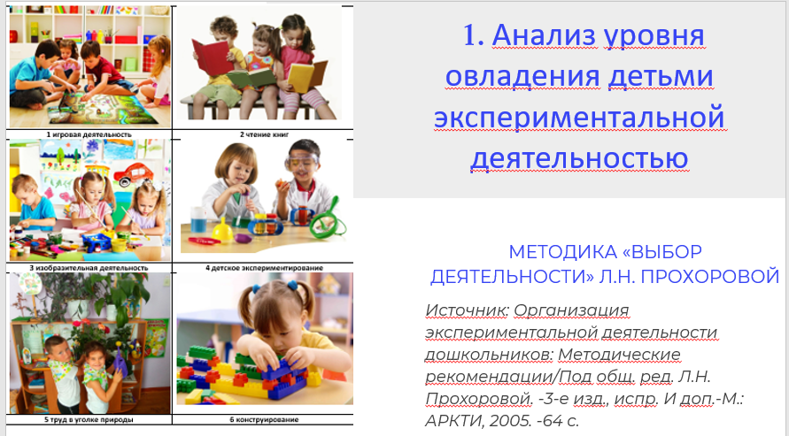 | 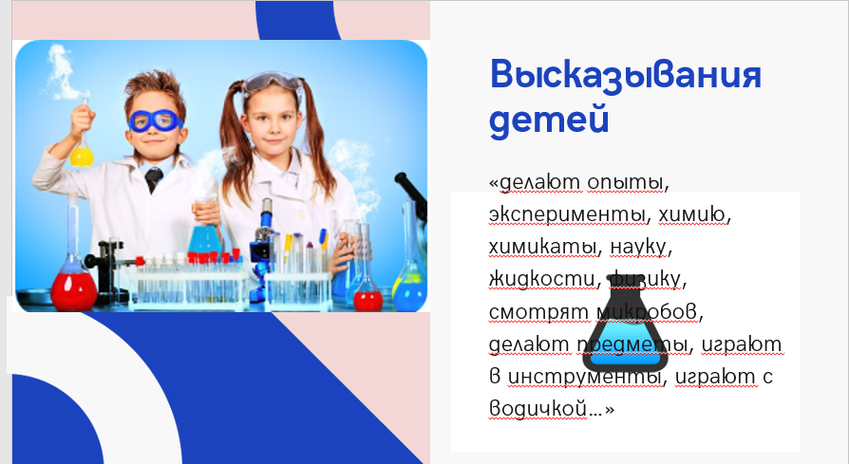

Результаты проведенной методики «Выбор деятельности» Л.Н. Прохоровой представлены в таблице 7

Виды деятельности/  количество  детей и (%)  всего приняло участие в обследовании 97 детей среднего и старшего дошкольного возраста | 1  игровая | 2  чтение книг | 3  изо | 4  экспериментирование | 5  труд в уголке природы | 6  конструирование
 | 51 ч.  53% | 35 ч.  36% | 73 ч.  75% | 73 ч.  75% | 34 ч.  35% | 43 ч.  44%

Рис.2 Результаты методики «Выбор деятельности» Л.Н. Прохоровой

Таким образом, на основе представленных данных, можно сделать вывод, что из 97 обследованных воспитанников дошкольного возраста (4-7 лет) в соответствии с тремя сделанными выборами 75% (73чел.) выбирают детское экспериментирование и изобразительную деятельность, 53% (51 чел.) – игровую деятельность, 44% (43 чел.) – конструирование, 36% (35 чел.) – чтение книг, 35% (34 чел.) – труд в уголке природы. При чем первый свой выбор в пользу экспериментирования отдают 30 воспитанников ДОУ.
Вывод: по результатам анализа проведенной методики «Выбор деятельности» воспитанники среднего и старшего дошкольного возраста отдают свои предпочтения в большей степени детскому экспериментированию, изобразительной и игровой деятельности.
При выборе детского экспериментирования как вида деятельности дошкольники использовали следующие выражения: «делают опыты, эксперименты, химию, химикаты, науку, жидкости, физику, слайм, смотрят микробов, делают предметы, играют в инструменты, играют с водичкой…».
2.3. Анкетирование педагогов «Организация детского экспериментирования»
Ссылка на источник и анкету :https://nsportal.ru/detskiy-sad/okruzhayushchiy-mir/2018/12/25/anketa-dlya-vospitateley
В анкетировании приняли участие 15 воспитателей ДОУ.
Цель: выявить роль педагога в развитии детского экспериментирования дошкольников, определить уровень компетентности воспитателей в организации детского экспериментирования.
Задачи: изучить особенности представлений воспитателя о создании условий для организации детского экспериментирования в группе; планировании организации детского экспериментирования; формах детского экспериментирования; способах поддержания интереса ребенка к экспериментированию и др.
2.4. Анкетирование родителей «Познавательное развитие детей дошкольного возраста»
В рамках реализации годовой задачи проводился анализ анкетирования родителей с целью выявления степени участия родителей в экспериментальной деятельности ребенка и поддержании его познавательного интереса. Участие в анкетировании приняли 75 родителей воспитанников дошкольного возраста. Ссылка на результаты проведенного анкетирования: https://forms.yandex.ru/admin/690ca989068ff0c9e6625fda/answers?view=stats
Анализ полученных ответов показал, что родители положительно относятся к интересу детей заниматься экспериментированием и понимают, что роль детского экспериментирования занимает в развитии ребенка не последнее место. Но при этом они говорили о нехватке времени, своей занятости на работе, о том, что не хватает терпения на то, чтобы после эксперимента все убрать за ребенком. Несколько семей проявили желание включиться в реализацию предлагаемых идей, их отличала готовность к открытости и изменениям.
Результаты проведенного мониторинга способствовали разработке комплекса мероприятий и позволили наметить пути решения проблемы, а именно - создать условия по формированию познавательного интереса детей дошкольного возраста в процессе детского экспериментирования.

ГЛАВА 3. КОМПЛЕКС МЕРОПРИЯТИЙ МБДОУ №38, НАПРАВЛЕННЫХ НА ФОРМИРОВАНИЕ ПОЗНАВАТЕЛЬНОГО ИНТЕРЕСА У ДОШКОЛЬНИКОВ ПОСРЕДСТВОМ ИССЛЕДОВАТЕЛЬСКОЙ ДЕЯТЕЛЬНОСТИ И ЭКСПЕРИМЕНТИРОВАНИЯ В ПРОЦЕССЕ ОЗНАКОМЛЕНИЯ С ПРИРОДОЙ.

Для решения годовой задачи ДОУ нами был разработан комплекс мероприятий, направленный на создание благоприятных условий по формированию познавательной активности детей дошкольного возраста в процессе детского экспериментирования.
Содержание данной главы методической разработки представлено в следующих направлениях, представленных на рисунке 3.

Рис.3 Направления работы ДОУ по созданию благоприятных условий для развития познавательной активности детей дошкольного возраста в процессе детского экспериментирования.
3.1. Организационно-педагогическая работа

Семинар «Познавательное пространство ДОУ: естественно-научное направление»
Рассматриваемые вопросы:
- Познавательно-исследовательская деятельность как направление развития личности дошкольника.
Ссылка на презентацию «Познавательно-исследовательская деятельность как направление развития личности дошкольника»:
https://t378498.dou.obrazovanie33.ru/sotrudnikam/metodicheskaya-kopilka/88527-poznavatelno-issledovatelskaya-deyatelnost-kak-napravlenie-razvitiya-lichnosti-doshkolnika/ 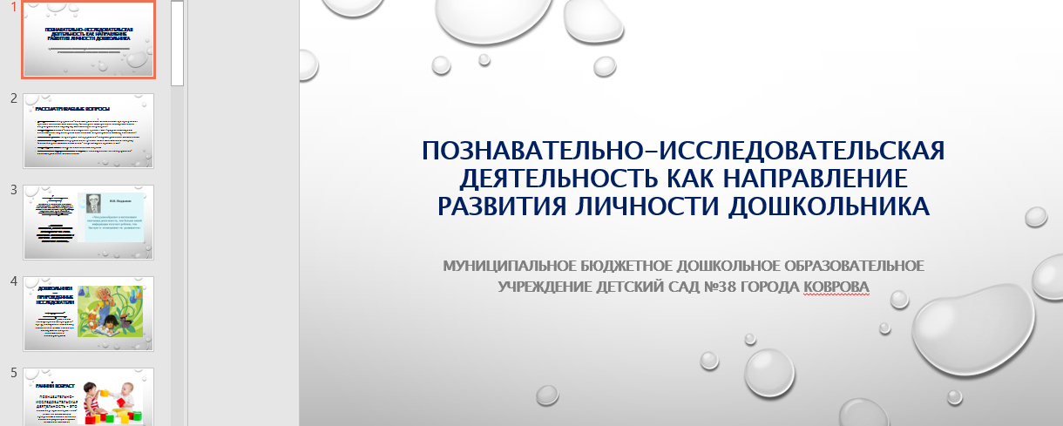
- Задачи и содержание образовательной области «Познавательное развитие. Природа» в соответствии с ФОП ДО и ОП ДО МБДОУ №38 в разных возрастных группах.
Ссылка на таблицу:
https://t378498.dou.obrazovanie33.ru/sotrudnikam/metodicheskaya-kopilka/88528-zadachi-soderzhanie-i-planiruemye-rezultaty-obrazovatelnoy-oblasti-poznavatelnoe-razvitie-razdela-pr/
- Программа «Добро пожаловать в экологию» О.А. Воронкевич. Особенности ее реализации в разных возрастных группах. Методический комплект программы.
Ссылка на презентацию:
https://t378498.dou.obrazovanie33.ru/sotrudnikam/metodicheskaya-kopilka/88536-metodicheskie-rekomendatsii-dlya-vospitateley-po-ispolzovaniyu-v-obrazovatelnom-protsesse-partsialno/
Примечание к используемой программе
Основной задачей программы «Добро пожаловать в экологию» О.А. Воронкевич. является развитие познавательного интереса к природе, познавательно-исследовательской деятельности; формирование представлений о системном строении природы, воспитание осознанного бережного отношения к ней. Содержание парциальной программы «Добро пожаловать в экологию!» представлено в методическом комплекте. Комплект включает методическое пособие (перспективный план работы воспитателя по формированию экологической культуры у детей младшего, среднего, старшего и старшего дошкольного (с 5 до 6, с 6 до 7 лет) возраста с приложениями, включая CD-диск. В комплект также входят коллажи, мнемотаблицы, демонстрационные картины, рабочие тетради для детей от трех до семи лет.
- Организация РППС на группе (центр экспериментирования, организации наблюдения и труда) в соответствии с ФОП ДО.
- Особенности взаимодействия с семьями воспитанников по познавательному развитию дошкольников в процессе ознакомления с природой.
- Педсовет тематический «Формирование познавательного интереса у дошкольников посредством исследовательской деятельности и экспериментирования в процессе ознакомления с природой и окружающим миром»
Ссылка на презентацию педсовета
https://t378498.dou.obrazovanie33.ru/sotrudnikam/metodicheskaya-kopilka/88068-pedsovet-sostoyanie-obrazovatelnoy-deyatelnosti-v-dou-po-razvitiyu-poznavatelno-issledovatelskoy-deya/
Ссылка на видео педсовета
https://t378498.dou.obrazovanie33.ru/o-nas/foto-i-videomaterialy/88361-sostoyanie-obrazovatelnoy-deyatelnosti-v-dou-po-formirovaniyu-poznavatelnogo-interesa-u-doshkolnikov/
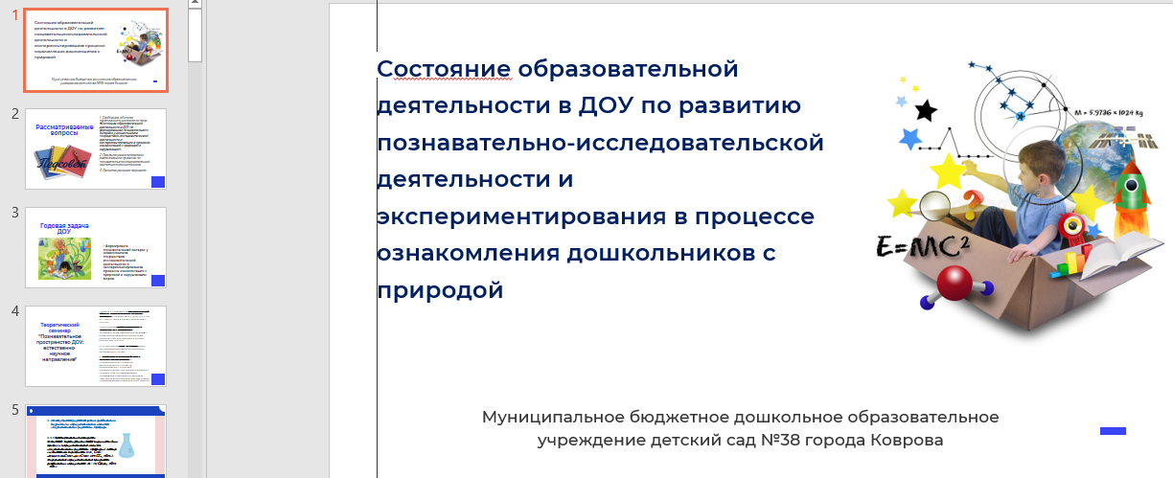
Структура педсовета:
Сообщение о выполнении решений предыдущего педсовета.
1. Актуальность темы педсовета.
2. Сообщение об итогах тематического контроля по теме: «Состояние образовательной деятельности в ДОУ по формированию познавательного интереса у дошкольников посредством исследовательской деятельности и экспериментирования в процессе ознакомления с природой».
3. Презентация воспитателями итогов проведенной работы по годовой задаче.

3.2. Организация развивающей предметно-пространственной среды
Важными условиями развития познавательных интересов дошкольников в деятельности экспериментирования являются рационально организованная развивающая предметно-пространственная среда (центры экспериментирования, организации наблюдения и труда), самостоятельная деятельность детей в этой среде, а также специально организованная совместная деятельность педагога с детьми.
Предметно-пространственная среда обеспечивает возможности для практического исследования объектов, стимулирует развитие ребенка, предоставляет возможности для общения.
Характерной особенностью дошкольников является появление интереса к проблемам, выходящим за рамки их личного опыта. Это должно учитываться при организации среды (в нее вносится содержание расширяющее личный опыт ребенка):
- достаточное количество доступной для детей справочной литературы по разным отраслям знаний, детские энциклопедии, словари и словарики, книги по интересам детей, папки с разнообразным иллюстративны: материалом, географические карты и атласы, глобус; дидактические игры, которые развивают познавательные интересы детей;
- настольно-печатные игры для формирования естественно-научных представлений («Ходит, плавает, летает», «Вода-помощница», «Воздух-невидимка», «Взвешиваем, измеряем, сравниваем», «Что звенит? и др.).
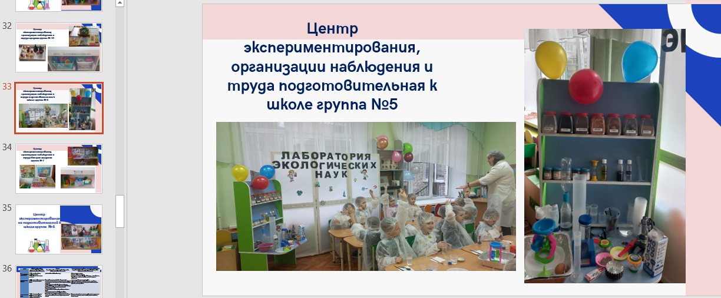
Основным оборудованием в центре экспериментирования, организации наблюдения и труда являются:
- приборы-помощники: лупы, весы, песочные часы, компас, магниты, микроскоп;
- разнообразные сосуды из различных материалов — пластмассы, стекла, металла, керамики;
- природный материал: камешки, глина, песок, ракушки, шишки, перья, мох, листья и др.;
- утилизированный материал: проволока, кусочки кожи, меха, ткани, пластмассы, пробки и др.;
- технические материалы: гайки, скрепки, болты, гвоздики и др.;
- разные виды бумаги: обычная, картон, наждачная, копировальная и др.;
- пищевые и непищевые красители: гуашь, акварельные краски и др.;
- медицинские материалы: пипетки, колбы, деревянные палочки, шприцы (без игл), мерные ложки, резиновые груши и др.;
- прочие материалы: зеркала, воздушные шары, масло, мука, соль, сахар, цветные и прозрачные стекла, сито и др.
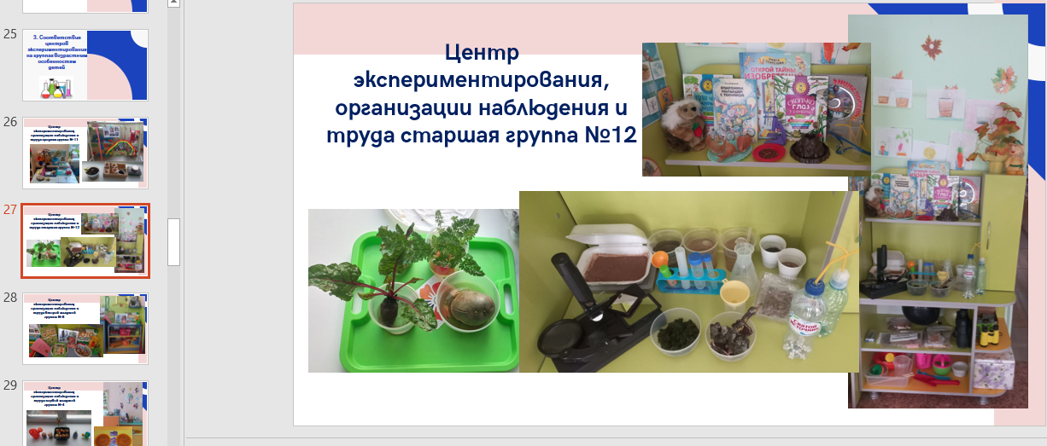
Материал для проведения опытов в уголке экспериментирования меняется в соответствии с планом работы. Интеграция исследовательской работы с другими видами детской деятельности — наблюдениями на прогулке, чтением, игрой — позволяет создать условия для закрепления представлений о явлениях природы, свойствах материалов, веществ.
Примерное более подробное содержание центра экспериментирования в группе (зависит от возрастного состава группы) представлено в таблице 8
№  п/п | Материал | 3—5 лет | 5—7 лет
1 | Природный  материал | Камешки разных цветов и формы, глина, земля разная по составу, песок крупный и мелкий (разный по цвету), ракушки, шишки, скорлупа орехов, кусочки коры деревьев, листья, веточки, семена фруктов и овощей | Минералы, уголь, птичьи перья, пух, шерсть (кошачья, собачья, овечья)
2 | Приборы-помощники | Увеличительные стекла, безмен, песочные часы (на 3, 5 минут), разнообразные магниты, бинокль, мерные ложки | Микроскоп, чашечные весы, песочные часы (на 1, 2, 3, 5 минут), компас, мерные кружки, разные счеты, набор гирь, секундомер, условные мерки
3 | Технические  материалы | Металлические предметы | Гайки, винты, болтики, гвозди
4 | Фиксация  результатов | - Таблицы-схемы.  - Коллажи по пройденным темам.  - Детский понятийный словарь.  - Журнал исследований или тетрадь (альбом) для фиксации детьми результатов опытов.  - Рабочие листы.  - Дневники наблюдений.  - Фланелеграф, ковролин.  - Стенд с прозрачными кармашками.  - Познавательная литература, энциклопедии
5 | Бросовый материал | Кусочки поролона, меха; пробки, лоскутки ткани, проволока; предметы деревянные, пластмассовые, металлические; формочки-вкладыши от наборов шоколадных конфет, деревянные катушки, кусочки кожи
6 | Разные виды бумаги | Обычная альбомная и тетрадная, калька, копировальная и др. | Обычная альбомная и тетрадная, наждачная, вощеная, копировальная
7 | Красители | Пищевые, ягодный сироп, акварельные краски и другие безопасные красители
8 | Медицинские материалы | Пипетки, колбы, пробирки, шпатели, палочки деревянные, вата, мензурки, воронки, шприцы (пластмассовые без игл), марля, мерные ложечки, резиновые груши разного объема
9 | Прочие  материалы | Прозрачные и непрозрачные сосуды разной формы и объема: пластиковые бутылки, стаканы, ковши, ведерки, воронки, зеркала, воздушные шары, деревянные зубочистки, растительное масло, мука, соль, цветные и прозрачные стекла, формочки, поддоны, плоское блюдо, стеки, ученические линейки, сито, шарики (легкий металлический и тяжелый металлический), таз, сетка-авоська, спичечные коробки, нитки, пуговицы разные, иголки, булавки, соломинки для коктейля | Прозрачные и непрозрачные сосуды разной конфигурации и разного объема: пластиковые бутылки, стаканы, ковши, ведерки; воронки, зеркала, воздушные шары, старая пластинка для проигрывателя, деревянные зубочистки, растительное масло, мука, соль, цветные и прозрачные стекла, формочки, поддоны, плоское блюдо, стеки, пилка для ногтей, ученические линейки, сито, шарики (легкий металлический и тяжелый металлический), таз, сетка-авоська, спички, спичечные коробки, нитки, пуговицы разные, иголки, булавки, соломинки для коктейля
10 | Игровое оборудование | Игры на магнитной основе («Рыбалка» и пр.), пластмассовый клоун — водяная мельница, теневой театр, театр на магнитной основе, ванна для игр с песком и водой
11 | Дополни  тельные  материалы | - Контейнеры для хранения сыпучих и мелких предметов;  - детские халаты (для создания игровой мотивации деятельности);  - клеенчатые передники;  - полотенца;  - мультимедийные презентации;  - видеофильмы;  - коллекции, гербарий;  - аудиозаписи;  - фотоматериалы;  - тематические альбомы

Создание специальных условий для детского экспериментирования в группах детского сада расширит возможности детского экспериментирования и будет позитивно влиять на развитие интереса детей к этой деятельности.
Развивающая предметно-пространственная среда групп в основном соответствует следующим показателям:
- динамичность (периодическая сменяемость материалов);
- безопасность для жизни и здоровья детей;
- насыщенность (разнообразие, полнота содержания);
- доступность (организационная — удобство для действия; возрастная — соответствие возрасту детей);
- развивающий характер, стимулирующий активность и самостоятельность ребенка;
- эстетичность оформления;
- наличие материалов, пособий, направленных на развитие познавательного интереса (познавательная литература, материалы для экспериментирования).
3.3. Организация образовательной деятельности с детьми «Весело живется — работа спорится»
3.3.1. Проектная деятельность с воспитанниками 2-7 лет
В рамках реализации годовой задачи «Формировать познавательный интерес у дошкольников посредством исследовательской деятельности и экспериментирования в процессе ознакомления с природой» педагогами ДОУ были разработаны и реализованы разнообразные групповые тематические проекты с учетом возрастных особенностей, представленные в таблице 9.
группы | ссылка | код
Презентация группы №2  1-2 лет | https://t378498.dou.obrazovanie33.ru/sotrudnikam/metodicheskaya-kopilka/88509-prezentatsiya-malenkie-issledovateli-vtoraya-gruppa-rannego-vozrasta-/  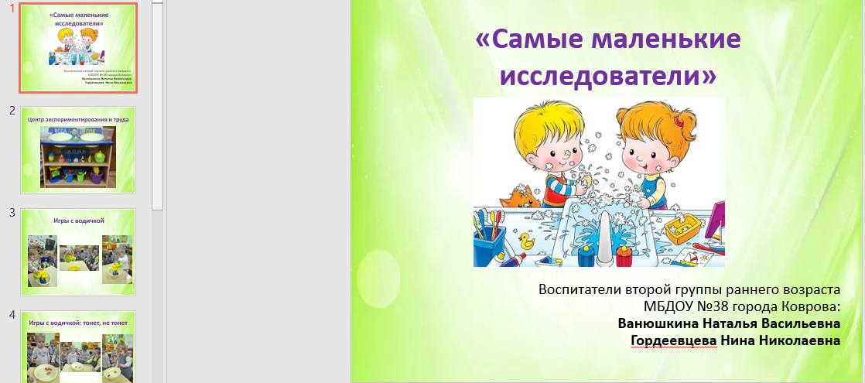 | 
Презентация группы №3  2-3 лет | https://t378498.dou.obrazovanie33.ru/sotrudnikam/metodicheskaya-kopilka/88511-prezentatsiya-vospitatelyami-itogov-provedennoy-raboty-po-formirovaniyu-poznavatelnogo-interesa-u-do/  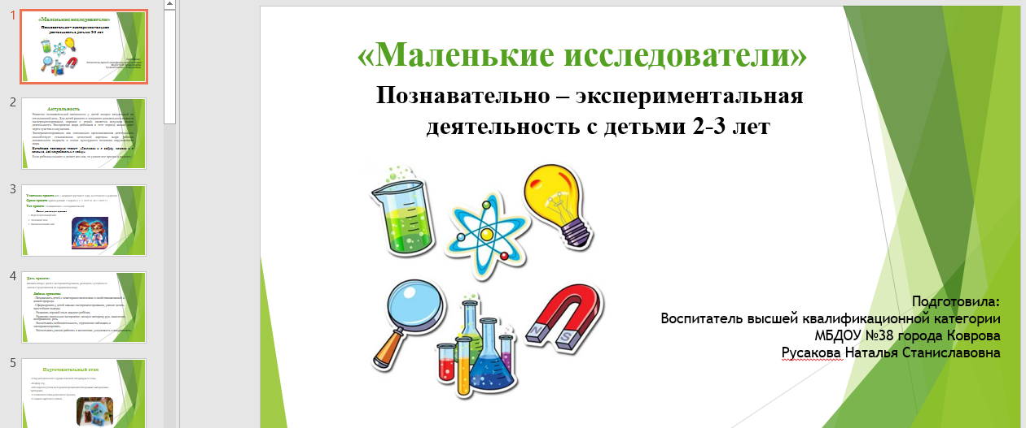 | 
Презентация группы №4  2-3 лет | https://t378498.dou.obrazovanie33.ru/sotrudnikam/metodicheskaya-kopilka/88512-prezentatsiya-vospitatelyami-itogov-provedennoy-raboty-po-formirovaniyu-poznavatelnogo-interesa-u-do/  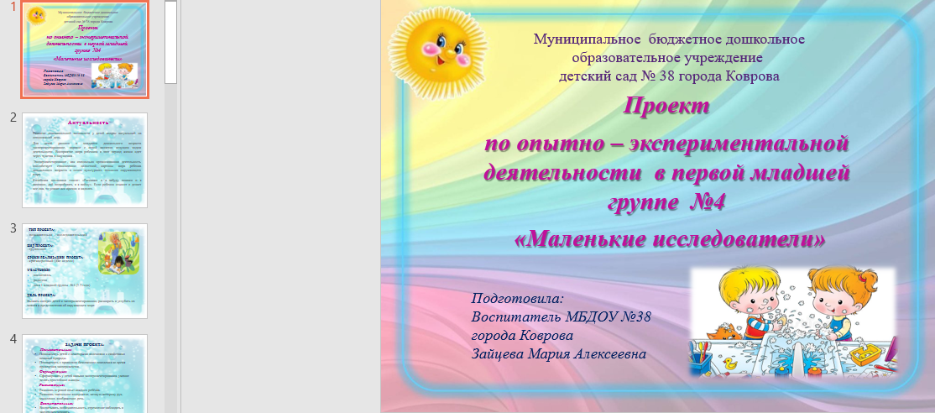 | 
Презентация группы №5  6-7 лет | https://t378498.dou.obrazovanie33.ru/o-nas/foto-i-videomaterialy/88517-prezentatsiya-vospitatelyami-itogov-provedennoy-raboty-po-formirovaniyu-poznavatelnogo-interesa-u-do/  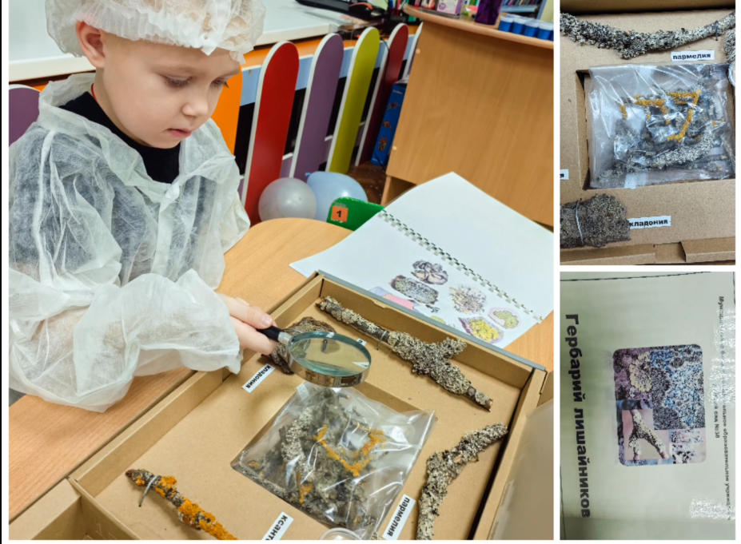 | 
Презентация группы №6  6-7 лет | https://t378498.dou.obrazovanie33.ru/sotrudnikam/metodicheskaya-kopilka/86783-my-issledovateli-itogi-edinoy-tematicheskoy-nedeli-dou/  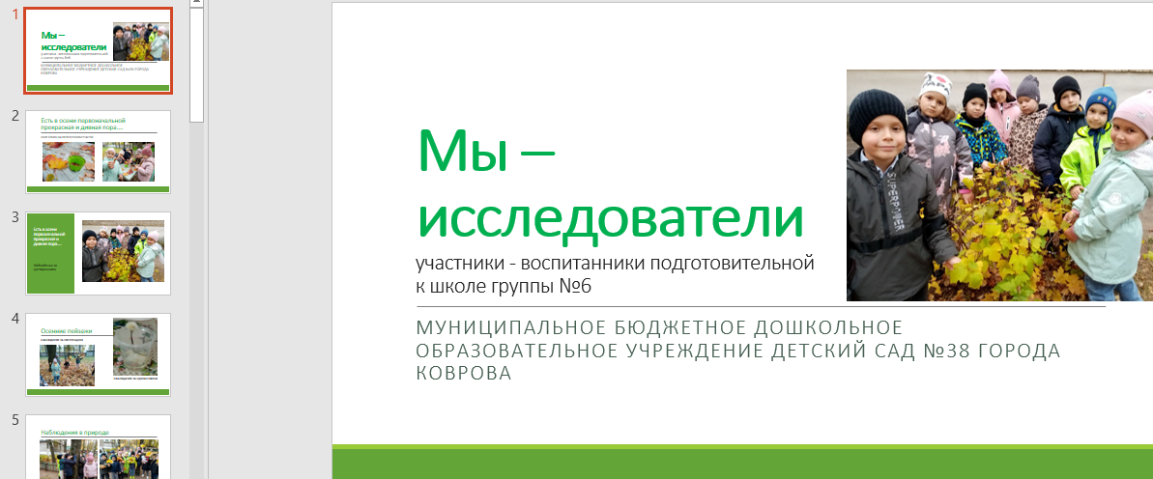
Презентация группы №7  3-4 лет | https://t378498.dou.obrazovanie33.ru/sotrudnikam/metodicheskaya-kopilka/88513-prezentatsiya-vospitatelyami-itogov-provedennoy-raboty-po-formirovaniyu-poznavatelnogo-interesa-u-do/  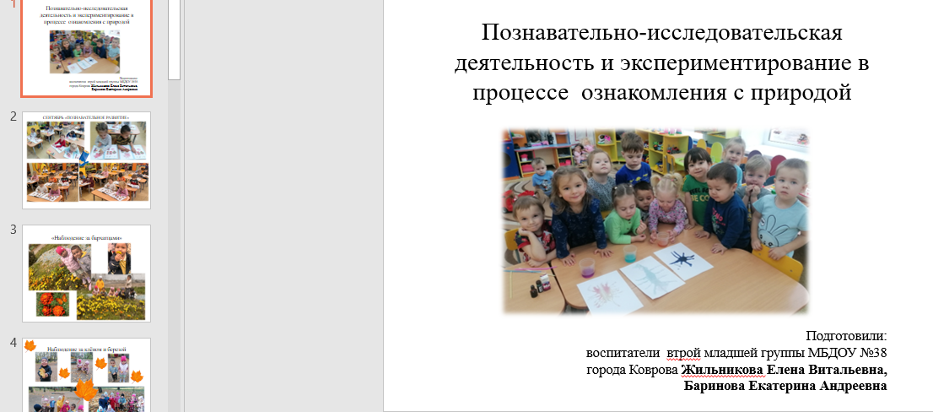 | 
Презентация группы №8  3-4 лет | https://t378498.dou.obrazovanie33.ru/sotrudnikam/metodicheskaya-kopilka/86590-dobro-pozhalovat-v-ekologiyu/  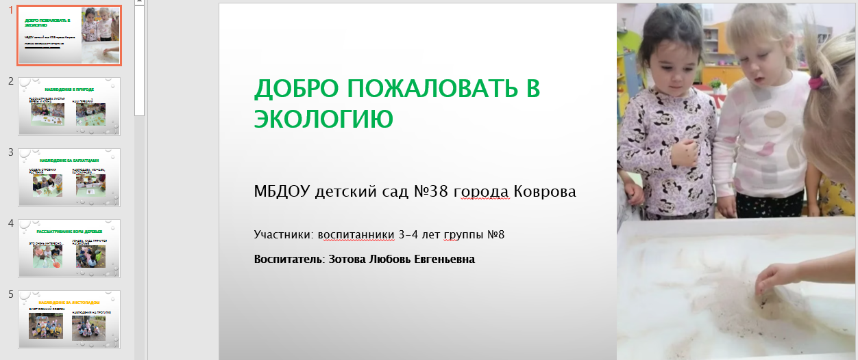 | 
Презентация группы №10  4-5 лет | https://t378498.dou.obrazovanie33.ru/sotrudnikam/metodicheskaya-kopilka/88514-prezentatsiya-vospitatelyami-itogov-provedennoy-raboty-po-formirovaniyu-poznavatelnogo-interesa-u-do/  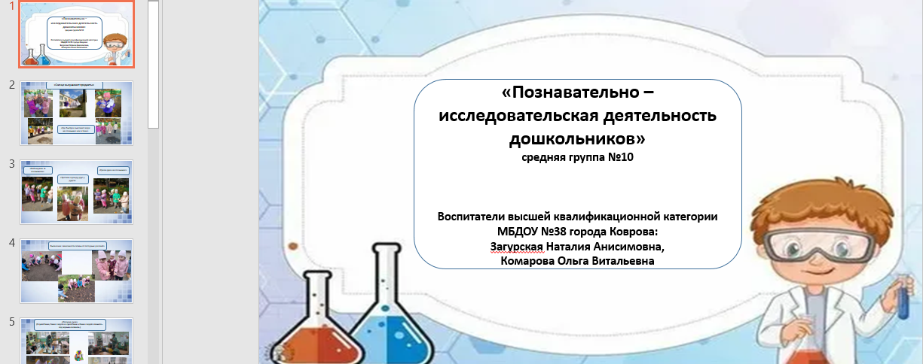 | 
Презентация группы №11  4-5 лет | https://t378498.dou.obrazovanie33.ru/sotrudnikam/metodicheskaya-kopilka/88515-prezentatsiya-vospitatelyami-itogov-provedennoy-raboty-po-formirovaniyu-poznavatelnogo-interesa-u-do/  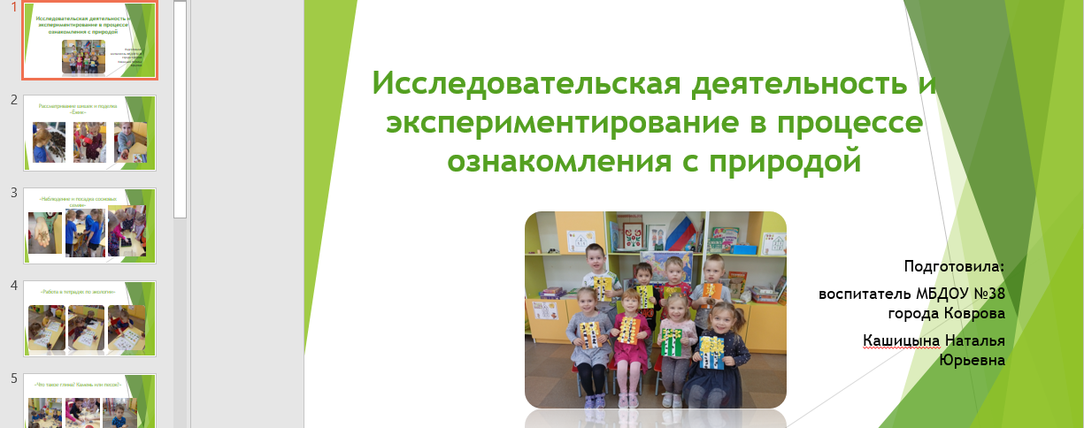 | 
Презентация группы №12  5-6 лет | https://t378498.dou.obrazovanie33.ru/sotrudnikam/metodicheskaya-kopilka/88516-prezentatsiya-vospitatelyami-itogov-provedennoy-raboty-po-formirovaniyu-poznavatelnogo-interesa-u-do/  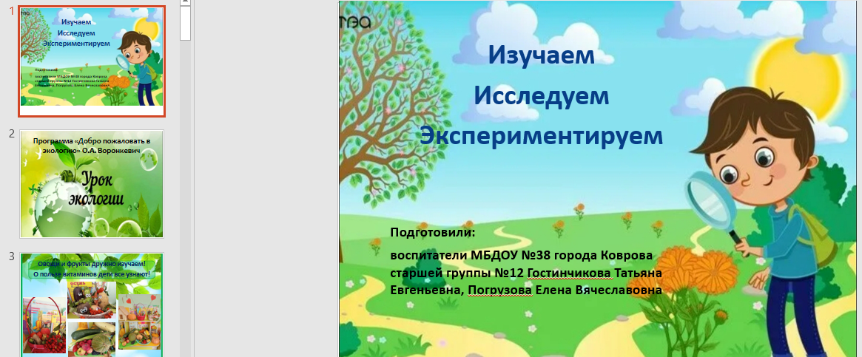 | 

3.3.2. Открытые показы ООД по детскому экспериментированию
Владение методикой проведения ООД по опытно-экспериментальной деятельности.
Цель: создание условий для совершенствования профессионального мастерства воспитателей по вопросам детского экспериментирования в рамках открытого показа образовательной деятельности. В рамках открытого показа были представлены:
1. ООД во второй группе раннего возраста №2 комплексное занятие «Кто как говорит. Утенок» (воспитатель Гордеевцева Н.Н.).
Основные задачи: развивать любознательность и исследовательскую деятельность (посредством д/и «Тонет-не тонет»), развивать координацию движений, учить создавать различные постройки путем соединения деталей и др. (источник: Колдина Д.Н. Игровые занятия с детьми 1-2 лет. Методическое пособие. -2-е изд., доп.-М.: ТЦ Сфера, 2018. -112 с.)
Ссылка на видео фрагмента занятия: https://t378498.dou.obrazovanie33.ru/o-nas/foto-i-videomaterialy/88347-obrazovatelnaya-deyatelnost-vo-vtoroy-gruppe-rannego-vozrasta-2-kto-kak-govorit-utenok-/

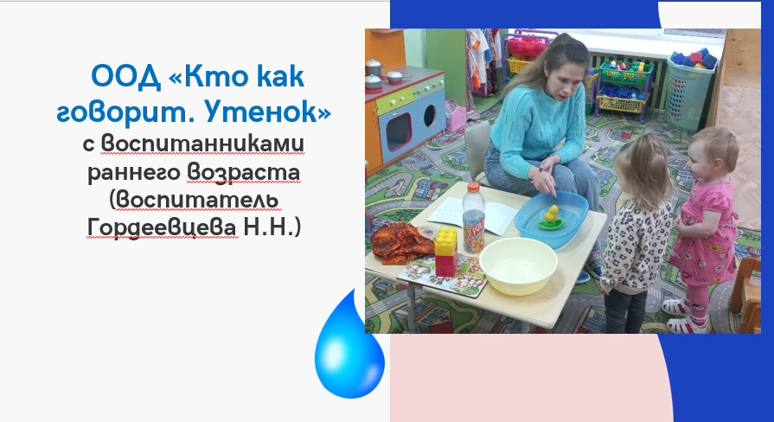 | 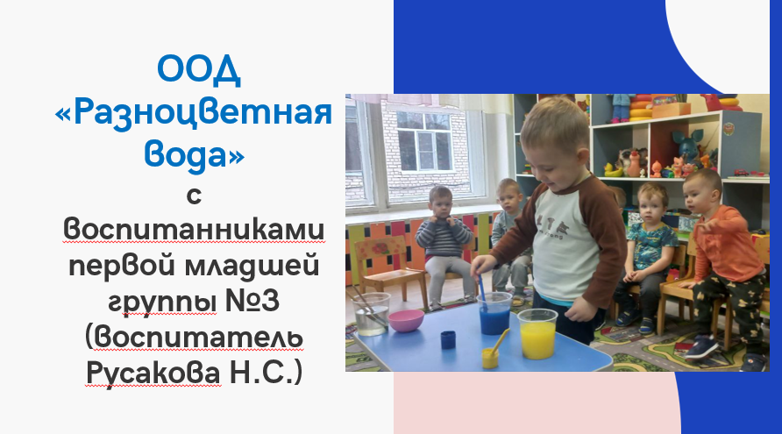

2. ООД в первой младшей группе №3 «Разноцветная вода» (17.11.2025 воспитатель Русакова Н.С.).
Цель: дать детям представление, что вода прозрачная (сквозь нее все видно), но ее можно сделать цветной, тогда она становится непрозрачной и сквозь нее ничего не видно. Источник: С.Н. Николаева «Юный эколог», стр. 50
Ссылка на видео фрагмента занятия: https://t378498.dou.obrazovanie33.ru/o-nas/foto-i-videomaterialy/88348-obrazovatelnaya-deyatelnost-po-eksperimentirovaniyu-v-pervoy-mladshey-gruppe-3-raznotsvetnaya-voda-/

3. ООД в первой младшей группе №4 «Путешествие водички» (17.11.2025 воспитатель Зайцева М.А.).
Основные задачи: дать представление о некоторых свойствах воды: прозрачность, жидкость, без запаха; формировать у детей навыки экспериментирования с водой и др.
Ссылка на видео фрагмента занятия: https://t378498.dou.obrazovanie33.ru/o-nas/foto-i-videomaterialy/88349-ood-v-pervoy-mladshey-gruppe-4-puteshestvie-vodichki-/

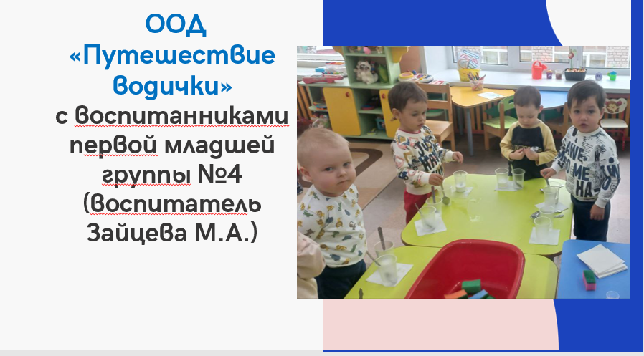 | 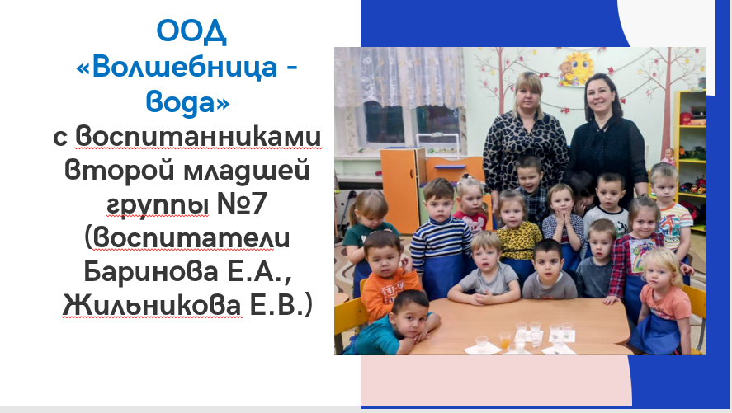

4. ООД во второй младшей группе №7 «Волшебница – вода» (воспитатели Баринова Е.А. и Жильникова Е.В. 18.11.2025)
Цели: подвести детей к пониманию того, что что вода бывает теплая, холодная, выяснить свойства воды. Источник: Опытно-экспериментальная деятельность в ДОУ. Конспекты занятий в разных возрастных группах/сост. Н.В. Нищева.-СПб.: ООО «ИЗДАТЕЛЬСТВО «ДЕТСТВО – ПРЕСС», 2017.-320 с.-с.27
Ссылка на видео фрагмента занятия: https://t378498.dou.obrazovanie33.ru/o-nas/foto-i-videomaterialy/88350-ood-vo-vtoroy-mladshey-gruppe-7-volshebnitsa-voda-/

5.ООД во второй младшей группе №8 «Домик для медвежонка» (воспитатель Зотова Л.Е. 18.11.2025)
Основные задачи: формировать у детей навыки экспериментирования с водой, развивать умение детей устанавливать простейшие связи между предметами и явлениями и др. Источник: Опытно-экспериментальная деятельность в ДОУ. Конспекты занятий в разных возрастных группах/сост. Н.В. Нищева.-СПб.: ООО «ИЗДАТЕЛЬСТВО «ДЕТСТВО – ПРЕСС», 2017.-320 с.-с.24
Ссылка на видео фрагмента занятия: https://t378498.dou.obrazovanie33.ru/o-nas/foto-i-videomaterialy/88351-ood-vo-vtoroy-mladshey-gruppe-8-domik-dlya-medvezhonka-/

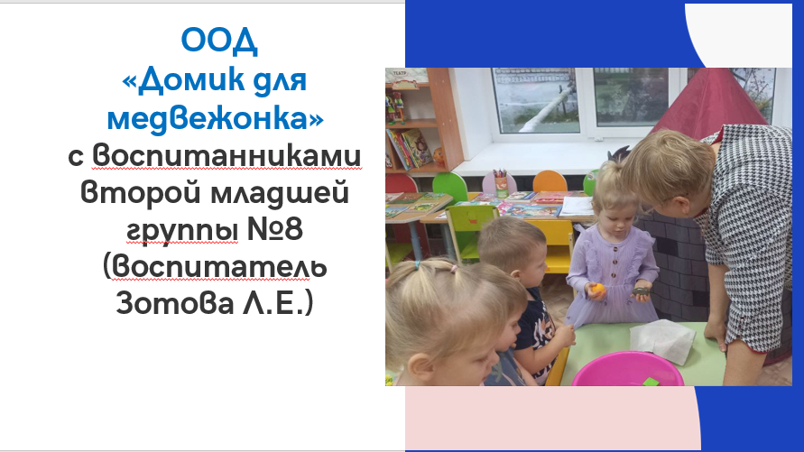 | 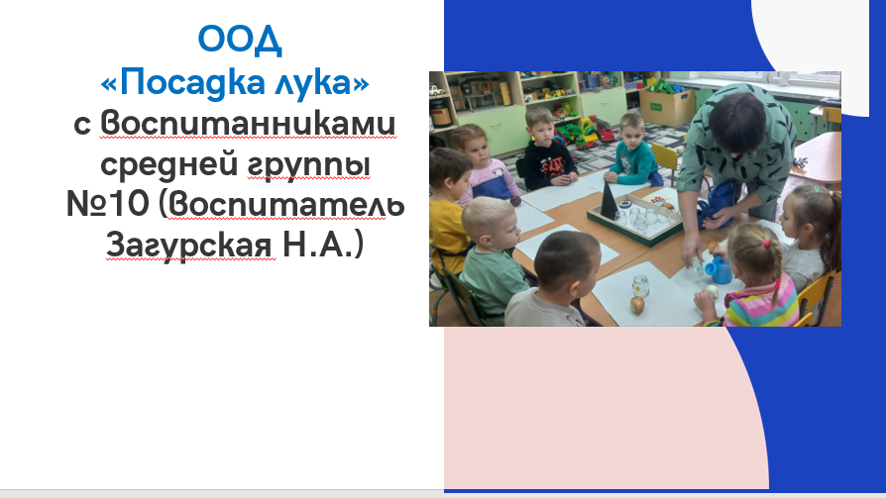

6. ООД в средней группе №10 «Посадка лука» (17.11. 2025 воспитатель Загурская Н.А.)
Задачи: расширять представления детей об условиях, необходимых для роста и развития растений; развивать у детей познавательный интерес, любознательность, пытливость, наблюдательность; воспитывать трудолюбие и любовь к природе.
Ссылка на видео фрагмента занятия: https://t378498.dou.obrazovanie33.ru/o-nas/foto-i-videomaterialy/88352-ood-v-sredney-gruppe-10-posadka-luka-/
7. ООД в средней группе №11 «Опыты с воздухом» 24.11.2025 воспитатель Кашицына Н.Ю.
Основные задачи: формировать у детей навыки экспериментирования с воздухом, подвести к пониманию того, что воздух есть вокруг нас и внутри нас, дать представление о том, что воздух обладает некоторыми свойствами и др. Источник: Опытно-экспериментальная деятельность в ДОУ. Конспекты занятий в разных возрастных группах/сост. Н.В. Нищева. -СПб.: ООО «ИЗДАТЕЛЬСТВО «ДЕТСТВО – ПРЕСС», 2017.-320 с.-с.44
Ссылка на видео фрагмента занятия: https://t378498.dou.obrazovanie33.ru/o-nas/foto-i-videomaterialy/88353-ood-v-sredney-gruppe-11-opyty-s-vozdukhom/

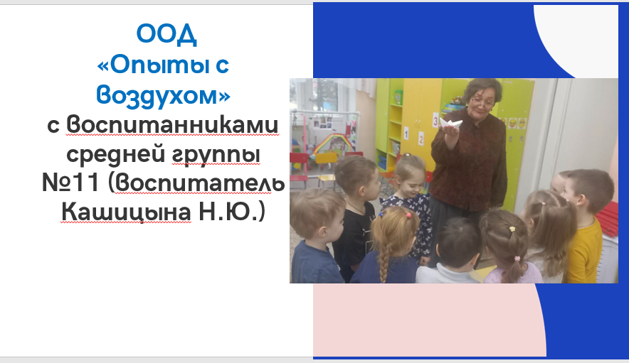 | 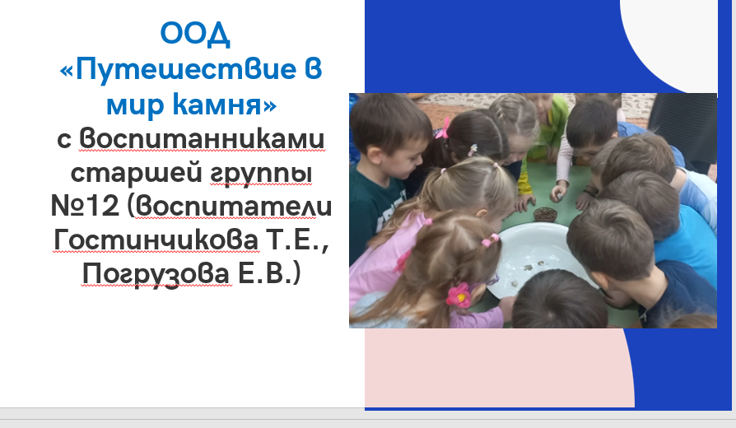

8. ООД в старшей группе №12 «Путешествие в мир камня» (01.12.2025 воспитатель Гостинчикова Т.Е., Погрузова Е.В.)
Основные задачи: учить детей решать практические задачи методом экспериментирования, расширять представления о камнях и их свойствах и др.
Ссылка на видео фрагмента занятия: https://t378498.dou.obrazovanie33.ru/o-nas/foto-i-videomaterialy/88354-ood-v-starshey-gruppe-12-puteshestvie-v-mir-kamnya-/

9. ООД в подготовительной к школе группе №5 «Загадочная вода» (16.11.2025 воспитатель Котляр Алена Владимировна).
Цель: развивать познавательную активность ребенка в процессе экспериментирования с водой (познакомить со свойствами воды).
Ссылка на видео фрагмента занятия: https://t378498.dou.obrazovanie33.ru/o-nas/foto-i-videomaterialy/88358-ood-v-podgotovitelnoy-k-shkole-gruppe-5-zagadochnaya-voda-/

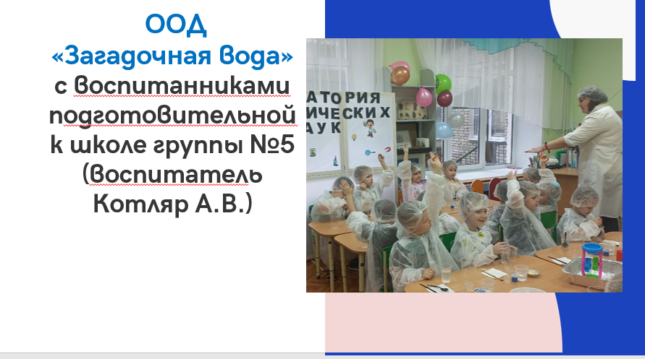 | 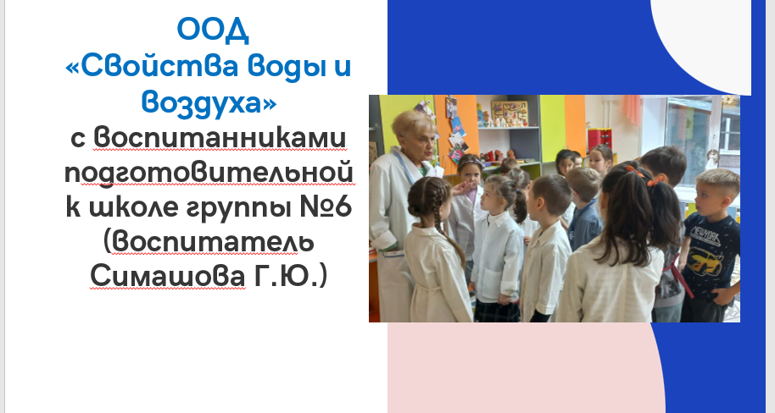

10. ООД в подготовительной к школе группе №6 «Экспериментирование с водой и воздухом» (воспитатель Симашова Г.Ю.)
Основные задачи: формировать у детей навыки экспериментирования с водой и воздухом, развивать умение детей устанавливать простейшие связи между предметами и явлениями и др.
Ссылка на видео фрагмента занятия по экспериментированию с воздухом: https://t378498.dou.obrazovanie33.ru/o-nas/foto-i-videomaterialy/88356-ood-v-podgotovitelnoy-k-shkole-gruppe-6-eksperimentirovanie-s-vozdukhom-/

Ссылка на видео фрагмента занятия по экспериментированию с водой: https://t378498.dou.obrazovanie33.ru/o-nas/foto-i-videomaterialy/88357-ood-v-podgotovitelnoy-k-shkole-gruppe-6-eksperimentirovanie-s-vodoy-/
В ходе общего анализа ООД по опытно-экспериментальной деятельности дошкольников было отмечено:
- умение воспитателей составить конспект ООД в соответствии с ФГОС ДО;
- соответствие программного содержания развитию и возрасту детей;
- тщательная подготовка к ООД (подбор демонстрационного и раздаточного материала, его рациональное размещение, качество; разнообразие; целесообразность применения, предварительная работа с детьми);
- выполнение санитарно-гигиенических требований к организации ООД (удовлетворение двигательной активности детей, смена поз детей во время занятия, соответствие длительности санитарно-гигиеническим требованиям в соответствии с возрастными особенностями детей);
- эстетика ООД (соответствующий внешний вид детей и педагогов, интерьер помещения);
- речь педагогов (грамотность; доступность; логичность; эмоциональность);
- продуманность построения ООД в соответствии с ФГОС (мотивация детей; части ООД, их взаимосвязь; рациональность смены видов деятельности на ООД);
- разнообразие методов и приемов (использование игровых приемов, приемов привлечения и сосредоточения внимания детей; приемов обеспечения эмоциональности занятия, поддержание интереса детей; приемов активизации самостоятельного мышления детей, подачи нового с опорой на имеющиеся у детей представления);
- развитие навыков предпосылок учебной (мыслительной) деятельности (умение слушать, смотреть и принимать задание) у детей старшего дошкольного возраста;
- деятельность детей (проявление инициативы, сохранение интереса на протяжении ООД, сосредоточенность при выполнении задания);
- усвоение детьми программного содержания;
- рефлексивный момент (педагог побуждает ребёнка к выражению своего отношения к ситуации, к своей деятельности).
3.3.3. Ведение рабочих тетрадей по экологии в рамках реализации программы «Добро пожаловать в экологию» О.А. Воронкевич для воспитанников 3-7 лет.
В рамках тематического контроля был проведен анализ выполнения заданий в рабочих тетрадях по программе «Добро пожаловать в экологию» О.А. Воронкевич с воспитанниками 3-7 лет, начиная со 2-й младшей группы В рамках контроля отмечено, что на всех группах воспитателями в системе ведется работа в тетрадях. Рабочие тетради по программе обеспечивают целостное восприятие ребенком мира природы. Работа в тетрадях значительно обогащает опыт ребенка и позволяет еще раз осмыслить информацию, полученную в беседах, экспериментах, наблюдениях и других видах познавательной деятельности.
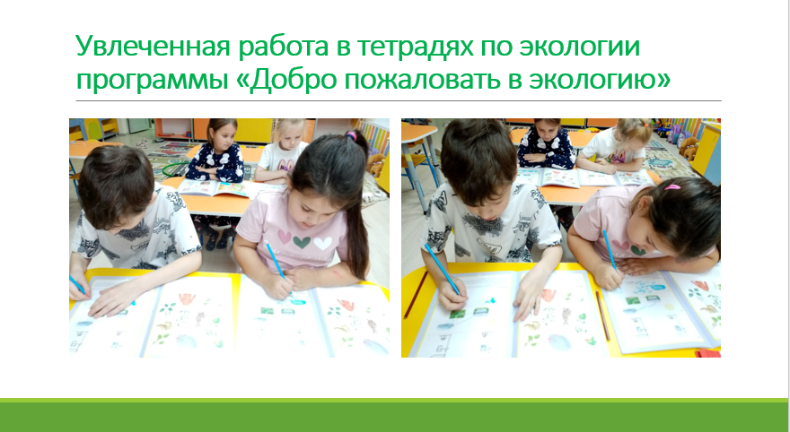 | 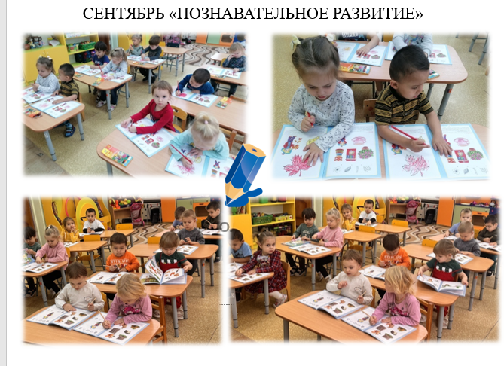
3.3.4. Буктрейлер

Буктрейлер — это короткий видео ролик, рассказывающий в произвольной художественной форме о какой-либо книге. Такие ролики снимают как к современным книгам, так и к книгам, ставшим литературной классикой. Главная задача буктрейлера - заинтересовать и удивить будущего читателя, привлечь внимание к сюжетной линии и героям художественного произведения.
В методической разработке мы представляем буктрейлер воспитателя МБДОУ №38 высшей квалификационной категории Гостинчиковой Татьяны Евгеньевны (Приложение 7). Ссылка: Буктрейлер
3.3.5. Техническая сказка экологической направленности
Одной из нетрадиционных и современных форм поддержания интереса дошкольников к чтению, творческому рассказыванию, развитию речевой активности является техническая сказка. Сказка — это выдуманная история о добре, зле, о подвигах и приключениях, где добрый герой всегда побеждает злого, а действие происходит в выдуманном пространстве. Открывая книгу сказок, читатель всегда сталкивается с волшебством и чудесами, чего так не хватает в обычной жизни. Быть может, поэтому сказки широко любимы всеми — как взрослыми, так и детьми. Поэтому вместе с детьми мы сочиняли сказки не простые, а технические и экологические. Сказки о том, как живут механизмы, машины. Чтобы детям разобраться с такими интересными науками как механика, конструирование и робототехника, начать стоит с изучения механизмов и их совместной работы. И если попробовать сделать это с помощью сказки, то процесс будет не только познавательным, а творческим и очень увлекательным! С помощью конструктора-LEGO, сюжетных картинок, игрушек-моделей животных и людей авторская сказка оживает...
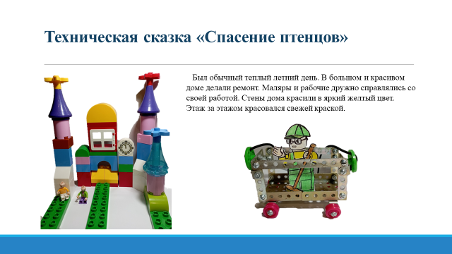 | 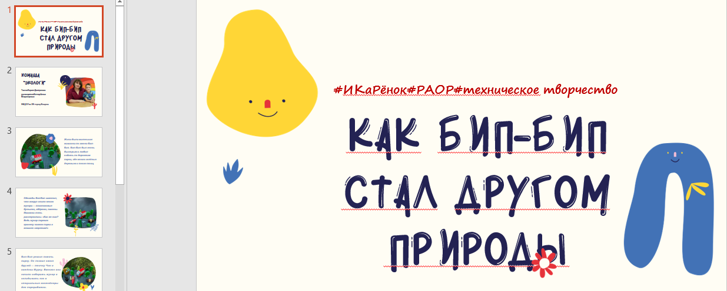
3.3.6 Экспериментальная деятельность дошкольников как культурная практика
Экспериментальная деятельность дошкольников как культурная практика представляет собой интегративное явление, обеспечивающее удовлетворение актуальных запросов ребенка и общества за счет ориентации на потенциальные возможности и интересы дошкольников.
К культурным практикам, осваиваемым дошкольниками, можно отнести все разнообразие исследовательских действий, а именно:
- использование фототехники при проведении наблюдений;
- организация взаимодействия с использованием игровой технологии «квест»;
- познавательно-исследовательская деятельность в семье (опыты, эксперименты, коллекционирование, путешествия по карте...);
- развивающие возможности технологии «лэпбук»;
- создание mimio-проектов для организации деятельности детей по экспериментированию;
- создание макетов в процессе ознакомления с окружающим.
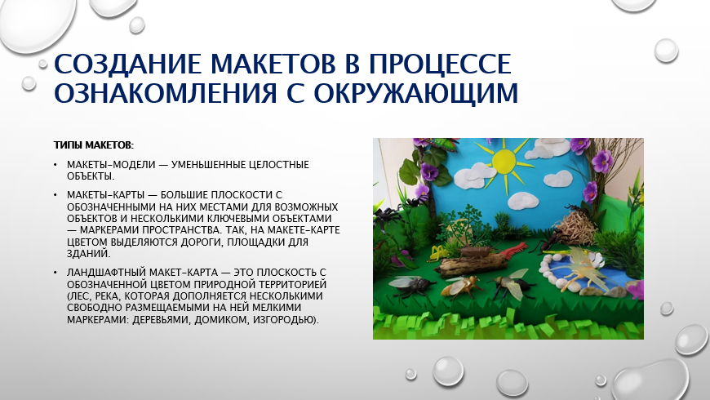 | 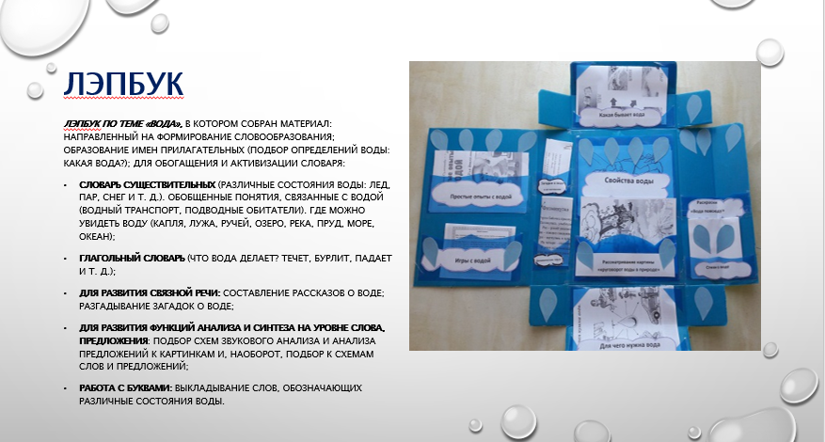
3.4. Организация активного взаимодействия с семьями воспитанников «Всякое уменье трудом дается»
Известно, что ни одну воспитательную или образовательную задачу нельзя успешно решить без плодотворного контакта с семьей и полного взаимопонимания между родителями и педагогом. В обыденной жизни дети часто сами экспериментируют с различными веществами, стремясь узнать что-то новое. Они наблюдают за падающими в воду предметами (тонет — не тонет), пробуют языком в сильный мороз сосульки и т. д.
Мы хотим видеть наших воспитанников любознательными, общительными, умеющими ориентироваться в окружающей обстановке, решать возникающие проблемы, самостоятельными, творческими личностями, а родителей — компетентными в вопросах детской исследовательской деятельности и экспериментирования. Именно родители являются нашими первыми помощниками в развитии познавательной деятельности детей.
3.4.1. В нашем детском саду для реализации годовой задачи мы организовали участие семей воспитанников в фестивале «Увлекательные опыты для всей семьи» (ссылка на положение ВКонтакте: https://vk.com/wall-215780806_1937)

Муниципальное бюджетное дошкольное образовательное учреждение детский сад №38

Уважаемые родители и воспитанники!
Приглашаем ВАС
принять участие в общесадовом проекте «Мы – исследователи» в рамках реализации годовой задачи ДОУ посредством фестиваля
«Увлекательные опыты для всей семьи»
Задачи фестиваля:
- Повысить компетентность родителей по вопросу развития экспериментальной деятельности у дошкольников;
- Поддерживать у детей инициативу, сообразительность, пытливость, самостоятельность;
- Вызвать у родителей желание продемонстрировать полученные знания и умения в процессе проведения эксперимента;
Сроки проведения: фестиваль проводится с 03.11.2025-28.11.2025!!!!!
Для участия в фестивале можно:
- записать видео с этапами проведения любого опыта и отправить видео воспитателям своей группы – видеоролик не более 2 мин.
- предоставить фотоотчет (можно коллаж) по проведению любого опыта в электронном или бумажном вариантах воспитателю группы.
Все участники фестиваля награждаются памятными Дипломами.
!!!Присылая свою работу на фестиваль, участник автоматически дает право организатору Конкурса на публичное использование представленного материала в информационных и презентационных целях (размещение в официальной группе МБДОУ №38 в ВК).

С уважением,
администрация и педагогический коллектив ДОУ

В рамках фестиваля приняли самое активное участие 29 семей воспитанников нашего ДОУ. Ссылка ВКонтакте на подведение итогов фестиваля:
https://vk.com/wall-215780806_2021
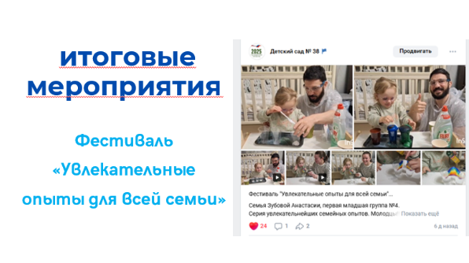
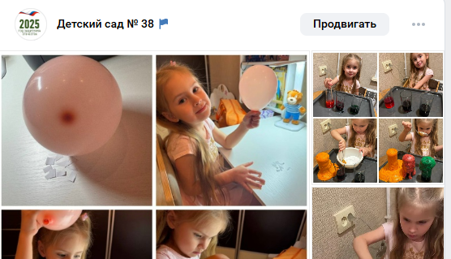
Наши активные участники – победители в рамках фестиваля «Увлекательные опыты для всей семьи», все материалы представлены на официальной группе ДОУ ВКонтакте:
1. Гайнуллина Лилия, группа №10 https://vk.com/wall-215780806_1938
2. Ерикова Дарья, группа №10 https://vk.com/wall-215780806_1941
3. Анисимова София, группа №11 https://vk.com/wall-215780806_1942
4. Краев Дмитрий, группа №12 https://vk.com/wall-215780806_1949
5. Якунькова Злата, группа №12 https://vk.com/wall-215780806_1952
6. Туйнова Екатерина, группа №12 https://vk.com/wall-215780806_1954
7. Сергеева София, группа №12 https://vk.com/wall-215780806_1956
8. Панин Иван, группа №12 https://vk.com/wall-215780806_1958
9. Козлов Александр, группа №12 https://vk.com/wall-215780806_1961
10. Гусева Анна, группа №12 https://vk.com/wall-215780806_1963
11. Обноскина Виктория, группа №12 https://vk.com/wall-215780806_1965
12. Щербаков Владислав, группа №6 https://vk.com/wall-215780806_1969
13. Никитина Мия, группа №6 https://vk.com/wall-215780806_1970
14. Керженцева Анастасия, группа №10 https://vk.com/wall-215780806_1972
15. Волганова Милана, группа №12 https://vk.com/wall-215780806_1967
16. Петрова Виктория, группа №6 https://vk.com/wall-215780806_1974
17. Евстропов Марк, группа №12 https://vk.com/wall-215780806_1976
18. Сорокин Алексей, группа №12 https://vk.com/wall-215780806_1978
19. Курова Ксения, группа №5 https://vk.com/wall-215780806_1980
20. Карташова Варвара, группа №5 https://vk.com/wall-215780806_1982
21. Пушкова Дарина, группа №5 https://vk.com/wall-215780806_1984
22. Кириллов Алексей, группа №11https://vk.com/wall-215780806_1988
23. Павлов Максим, группа №8 https://vk.com/wall-215780806_1990
24. Потапов Никита, группа №12 https://vk.com/wall-215780806_1996
25. Толокнов Марк, группа №6 https://vk.com/wall-215780806_1998
26. Шерышев Михаил, группа №8 https://vk.com/wall-215780806_2006
27. Васильева Дарья, группа №8 https://vk.com/wall-215780806_2007
28. Попов Михаил, группа №6 https://vk.com/wall-215780806_2010
29. Зубова Анастасия, группа №4 https://vk.com/wall-215780806_2012

В процессе фестиваля «Увлекательные опыты для всей семьи» дети получили возможность удовлетворить присущую им любознательность, почувствовали себя учеными, настоящими исследователями. При этом родители были равноправными партнерами, соучастниками деятельности, а это, в свою очередь, дало возможность каждому ребенку проявить собственную исследовательскую активность. Дети приходили в группу и рассказывали друзьям о проведенных опытах и экспериментах дома. Многие родители стали обращаться за помощью в подборе домашних экспериментов, поскольку ребята дома не только рассказывали об успешной деятельности своих товарищей, но и испытывали желание провести опыты со своими родителями.
3.4.2. Также в рамках реализации годовой задачи ДОУ мы апробировали технологию просветительской деятельности с семьями воспитанников посредством родительского маркета «Экспериментируем вместе».
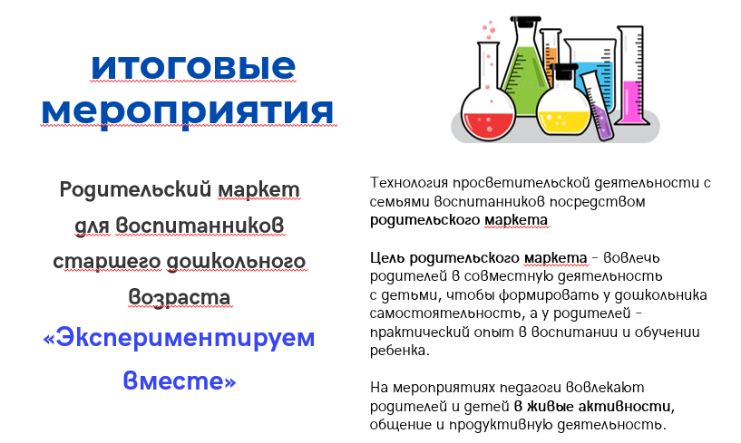 | 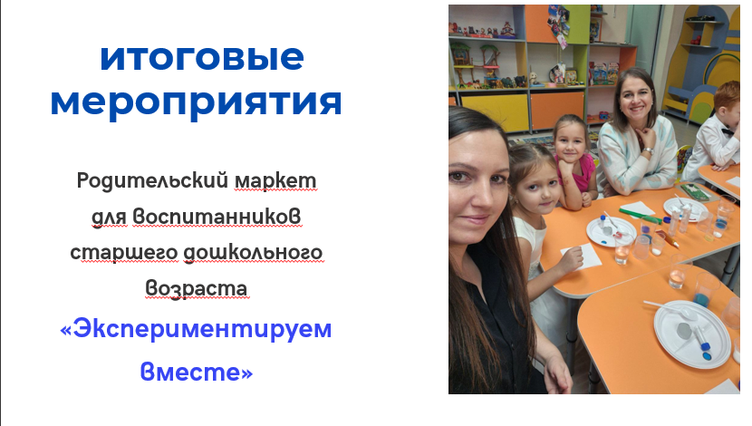

Цель родительского маркета – вовлечь родителей в совместную деятельность с детьми, чтобы формировать у дошкольника самостоятельность, а у родителей – практический опыт в воспитании и обучении ребенка. На мероприятиях педагоги вовлекают родителей и детей в живые активности, общение и продуктивную деятельность. С помощью такой формы педагоги формируют у детей и взрослых традиционные семейные ценности, просвещают родителей в вопросах воспитания детей.
Технология «Родительский маркет» универсальна. Любое дошкольное образовательное учреждение, которое работает с семьями, может использовать ее в работе. 25 и 26.11.2025 на старшей группе №12 и подготовительной к школе группе №6 старшим воспитателем МБДОУ №38 Лукичевой И.Н. были проведены тематические мероприятия для воспитанников совместно с родителями по экспериментированию с водой, воздухом и магнитами.
Ссылка на родительский маркет подготовительной к школе группы №6 на сайте МБДОУ №38: https://t378498.dou.obrazovanie33.ru/o-nas/foto-i-videomaterialy/88359-roditelskiy-market-po-eksperimentirovaniyu-v-podgotovitelnoy-k-shkole-gruppe-6/
Ссылка на родительский маркет старшей группы №12 на сайте МБДОУ №38 https://t378498.dou.obrazovanie33.ru/o-nas/foto-i-videomaterialy/88360-tekhnologiya-prosvetitelskoy-deyatelnosti-s-semyami-vospitannikov-posredstvom-roditelskogo-marketa-n/
Ссылка на родительский маркет старшей группы №12 в официальной группе МБДОУ №38 ВКонтакте: https://vk.com/wall-215780806_2041
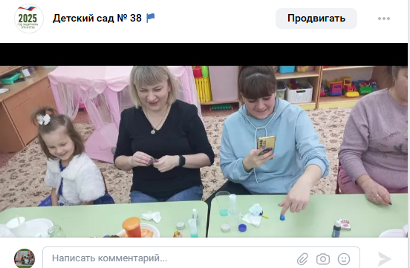 | 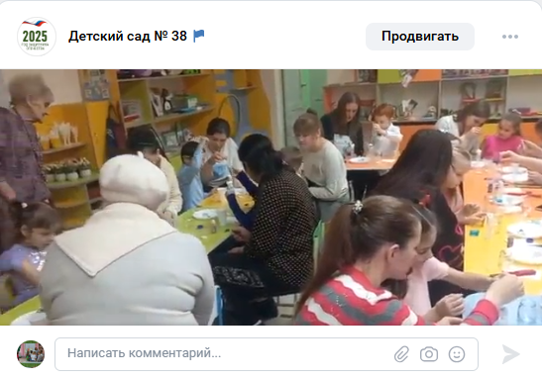

Ссылка на родительский маркет подготовительной к школе группы №6 в официальной группе МБДОУ №38 ВКонтакте: https://vk.com/wall-215780806_2040
ЗАКЛЮЧЕНИЕ
Проблема познавательной активности — одна из наиболее трудных в педагогике, так как, являясь индивидуально-психологической характеристикой человека, отражает очень сложные взаимодействия психофизиологических, биологических и социальных условий развития.
Познавательная активность при правильной педагогической организации деятельности воспитанников и систематической и целенаправленной воспитательной деятельности может и должна стать устойчивой чертой личности дошкольника, оказывая сильное влияние на его развитие.
Одним из возможных решений может стать использование экспериментально-опытной деятельности в организации образовательной деятельности с дошкольниками.

Через эксперименты и опыты дети могут самостоятельно или с небольшой помощью воспитателя познавать окружающий мир. Знания, приобретенные в деятельности, надолго сохраняются в памяти, что создает прочный фундамент для обучения в школе.
Таким образом, методическая разработка «КОД ПРИРОДЫ: детская экспериментальная деятельность как средство познавательного развития детей дошкольного возраста» в рамках решения приоритетной годовой задачи МБДОУ №38 на 2025-2026 уч. год способствовала:
- повышению уровня познавательного интереса дошкольников к исследовательской деятельности и экспериментированию;
- повышению уровня речевого развития дошкольников (обогащение словарного запаса детей различными терминами, закрепление умения грамматически правильно строить ответы на вопросы, умение задавать вопросы и др.);
- развитию личностных характеристик дошкольников (проявление инициативы, самостоятельности, умения сотрудничать с другими, потребности отстаивать свою точку зрения, согласовывать ее с другими);
- повышению компетентности педагогов и родителей в организации работы по развитию познавательной активности дошкольников в процессе экспериментирования.

НАШИ ПЕРСПЕКТИВЫ
- Представить обобщенные материалы на областном конкурсе инновационных проектов и методических разработок «Пчелка – 2026» в номинации «Детская экспериментальная деятельность как средство познавательного развития детей дошкольного возраста».
- Продолжить в 2026-2027 уч.г. работу по формированию познавательного интереса у дошкольников посредством исследовательской деятельности и экспериментирования в процессе ознакомления с природой и окружающим миром.
- Принять участие с воспитанниками в конкурсах: «Я – исследователь», «Я познаю мир».
- Продолжить просвещение родителей на официальной странице ДОУ в ВК (в том числе посредством материалов Интернет – сервисов: портал «Я-родитель», сайт Просветительская деятельность – Институт ИРЗАР).

СПИСОК ЛИТЕРАТУРЫ

- ФОП ДО https://files.oprf.ru/storage/image_store/docs2022/programma15122022.pdf
- Детство: примерная образовательная программа дошкольного образования / под ред. Т. И. Бабаевой, А. Г. Гогоберидзе и др. — СПб.: ДЕТСТВО- ПРЕСС, 2014.
- Дыбина О. В., Размазнова Н. П., Чепимина В. В. Неизведанное рядом: опыты и эксперименты для дошкольников. — М.: ТЦ «Сфера», 2001.
- Игры и эксперименты с песком и камнями для дошкольников 4—7 лет: учебно-метод. пособие/ авт. – сост. М.В. Афанасьева. - СПб. ООО «ИЗДАТЕЛЬСТВО «ДЕТСТВО – ПРЕСС», 2020. -64 с.
- Кларина Л. М. Общие требования к проектированию моделей образовательной среды, способствующей познавательному развитию дошкольников / Готовимся к аттестации. — СПб.: ДЕТСТВО-ПРЕСС, 2000.
- Организация опытно-экспериментальной работы в ДОУ. Тематическое и перспективное планирование работы в разных возрастных группах. Выпуск 1/Сост. Н.В. Нищева. - СПб.: ООО «ИЗДАТЕЛЬСТВО «ДЕТСТВО – ПРЕСС», 2021. -240 с.
- Развитие мышления и умственное воспитание дошкольника/Под ред. Н. Н. Поддьякова, А. ф. Говорковой; Науч.-исслед. ин-т дошкольного воспитания Акад. пед. наук СССР. —М.: Педагогика 1985. —200 с.
- Прохорова Л. Н. Организация экспериментальной деятельности школьников. — М.: АРКТИ, 2004.
- Прохорова Л. Н. Организация экспериментальной деятельности школьников: методические рекомендации. — М.: Аркти, 2005.
- Развитие познавательной активности детей дошкольного возраста в экспериментальной деятельности. Парциальная программа «Любознайка» (3—7 лет) / авт. – сост.: Г.П. Тугушева, А.Е. Чистякова. - СПб. ООО «ИЗДАТЕЛЬСТВО «ДЕТСТВО – ПРЕСС», 2018. -64 с.
- Тугушева Г. П., Чистякова А. Е. Экспериментальная деятельность детей среднего и старшего дошкольного возраста. — СПб.: ДЕТСТВО-ПРЕСС, 2015.
- Гуляева Л. А. Лэпбук как средство развития познавательных способностей детей старшего дошкольного возраста. — URL: http://nsportal.ru/ vuz/pedagogicheskie-nauki/library/2016/02/12/lepbuk-kak-sredstvo-razvitiya- poznavatelnyh (дата обращения: 19.06.2017).
- Калиниченко О. В. Квест-технологии в ДОУ. — URL: http://nsportal. ru/detskiy-sad/raznoe/2017/02/23/kvest-tehnologii-v-dou (дата обращения: 19.06.2017).
- Mimio в России. — URL: http://mimio-edu.ru/projects/doshkolniki (дата обращения: 19.06.2017).
- Попова Н. Квест-технологии. — URL: http://www.maam.ru/detski kvest-tehnologi.html (дата обращения: 19.06.2017).

